**INFORME PROYECTO FINAL BIKE LIFE**

**APRENDIZ: JUAN DAVID OLAVE VILLANOVA**

**FICHA: 2673126**

**COMPETENCIA: ANÁLISIS DE LA INFORMACIÓN**

**PROGRAMA DE FORMACIÓN: ANÁLISIS Y DESARROLLO DE SOFTWARE**

**INSTRUCTOR POR PRESENTAR: ENZY ZULAY ANGARITA BERMUDEZ – GESTORA DE FICHA**

**AÑO: 2024**

Tabla de contenido

1. Introducción3

2. Objetivos del Sistema3

- Objetivos Generales3

- Objetivos Específicos3

3. Requerimientos de Sistema4

- Requerimientos funcionales4

- Requerimientos no funcionales4

4. Requerimientos Técnicos5

- Requerimientos técnicos Software5

- Requerimientos técnicos Hardware5

5. Instalación de Herramientas de desarrollo y configuración6

- Instalación de Laragon y phpMyAdmin.6

- Instalación de NetBeans y SDK 22 de Java.15

- Instalación de librerías necesarias para ejecutar el aplicativo con java NetBeans.20

6. Funcionamiento del Aplicativo22

-Descripción de los módulos o interfaz del aplicativo22

- Descripción de botones de acción.22

- Guía de uso de las principales funciones del sistema. Prototipos de pantallas del aplicativo30

- Manejo de errores48

**7. Conclusión53**

8. Bibliografías54

1. **Introducción**

El proyecto "Sistema de Ventas, Facturación y Manejo de Stock para Bike Life" tiene como objetivo mejorar los procesos clave de la empresa, enfocados en la venta de productos, la gestión del inventario, y la emisión de facturas. Bike Life enfrenta desafíos en el control de su stock, lo que puede ocasionar faltantes o excesos que afectan tanto la operatividad diaria como la experiencia del cliente. Este sistema se diseña para asegurar un manejo eficiente del inventario, facilitar un proceso de ventas rápido y preciso, y generar facturas que cumplan con la normativa legal vigente. Además, se busca que el sistema ofrezca una interfaz fácil de usar, permita una integración fluida con otros sistemas existentes, incluya capacitación para el personal, y garantice la protección y respaldo de los datos. Con esta solución, Bike Life podrá mejorar su eficiencia operativa, minimizar riesgos y ofrecer un servicio de calidad a sus clientes.

1. **Objetivos del sistema**

**Objetivo General**

● Desarrollar e implementar un Sistema de ventas para una tienda de Bicicletas que permita optimizar la venta, almacenamiento y reparaciones, con el fin de mejorar la eficiencia operativa, aumentar la satisfacción del cliente.

**Objetivos Específicos**

● 1. Optimizar la venta: Implementar un sistema de ventas que permita a la tienda de bicicletas gestionar de manera eficiente las ventas.

● 2. Optimizar el almacenamiento: Desarrollar un sistema de gestión de almacenamiento que permita a la tienda de bicicletas llevar un control preciso de sus inventarios, garantizando la disponibilidad de los productos.

● 3. Optimizar las reparaciones: Implementar un sistema de gestión de reparaciones que permita a la tienda de bicicletas gestionar de manera eficiente la asignación de recursos y la facturación de los servicios realizados.

● 4. Proporcionar soporte y capacitación: Ofrecer capacitación y soporte a los usuarios del sistema de gestión para garantizar su correcto uso y aprovechamiento.

1. **Requerimientos del sistema**

**3.1- Requerimientos Funcionales:**

**Información de entrada:**

* Incluir la información personal de los empleados de la tienda.
* Añadir proveedores a la base de datos de la tienda.
* Cargar el inventario de la tienda en el sistema.
* Incorporar detalles sobre bicicletas, repuestos y accesorios.
* Guardar las ventas realizadas.
* Registrar las reparaciones que ingresan al local.

**Procesos:**

* Mantener el inventario actualizado en tiempo real según las ventas y reparaciones.
* Modificar la información personal de los empleados y finalizar las reparaciones realizadas.
* Asignar roles específicos a los empleados de la tienda.
* Inscribir nuevos proveedores y gestionar el inventario relacionado con cada uno.

**Salida:**

* Generar informes de las ventas realizadas por los empleados.
* Elaborar informes sobre las reparaciones realizadas por los empleados.
* Suministrar información completa sobre bicicletas, repuestos y accesorios disponibles.

**3.2- Requerimientos No Funcionales:**

* Tipo de Aplicación: Se trata de un aplicativo de escritorio.
* Lenguaje de Desarrollo: La aplicación se desarrollará en Java.
* Base de Datos: Utilizaremos MySQL como el sistema de gestión de base de datos.
* Interfaz de Usuario: Es importante que el diseño sea intuitivo y fácil de usar, con guías disponibles para ayudar a los usuarios.
* Conectividad: Se requiere conexión a Internet para ciertas funciones y la sincronización de datos.
* Requisitos del Sistema: El equipo deberá tener al menos 1 GB de espacio de almacenamiento, 8 GB de RAM, y un procesador Intel i7 de cuarta generación o superior.
* Seguridad: La seguridad de los datos es fundamental, por lo que las contraseñas estarán encriptadas para proteger la información.
* Respaldo de Datos: La aplicación debe realizar copias de seguridad diariamente entre las 8:00 pm y las 10:00 pm para garantizar la preservación de la información.
* Capacitación: Se ofrecerán sesiones de inducción para asegurar que los usuarios comprendan cómo utilizar el sistema de manera efectiva.

1. **Requerimientos Técnicos** 
   1. **Requerimientos Técnicos de Software.**

**Sistema Operativo:**

* Windows 10 o superior, macOS 10.15 o superior, o Linux (Ubuntu 20.04 o superior).

**Entorno de Desarrollo:**

* Java Development Kit (JDK) 22.
* IDE recomendado: IntelliJ IDEA, Eclipse o NetBeans.

Base de Datos:

* MySQL.
* Laragon para la gestión de la base de datos.

**Conectividad:**

* Conexión a internet para la sincronización de datos y actualizaciones del sistema.

**Interfaz de Usuario:**

* Aplicación de escritorio con diseño intuitivo y accesible.
* Guías y tutoriales integrados para facilitar el uso.

**Seguridad:**

* Implementación de cifrado en las contraseñas.
* Autenticación de usuarios con roles. --funcional
  1. **Requerimientos Técnicos de Hardware.**

**Procesador:**

* Intel Core i7 de cuarta generación o superior, o equivalente en AMD.

**Memoria RAM:**

* Mínimo 8 GB de RAM.

**Espacio en Disco Duro:**

* Al menos 1 GB de espacio disponible para la instalación del sistema y bases de datos.

**Conectividad:**

* Conexión a internet estable para sincronización de datos.

**Otros Periféricos:**

* Monitor en caso de no usar un portátil.
* Teclado y ratón.
* Impresora (opcional) para la emisión de facturas y reportes físicos.

**5- Instalación herramientas y Configuración**

**5.1- Instalación de Laragon y phpMyAdmin.**

**1.** Abrir algún buscador como por ejemplo (Google Chrome).

**2.** Buscamos “laragon descargar”.

**3.** Hacemos clic en el primer resultado.

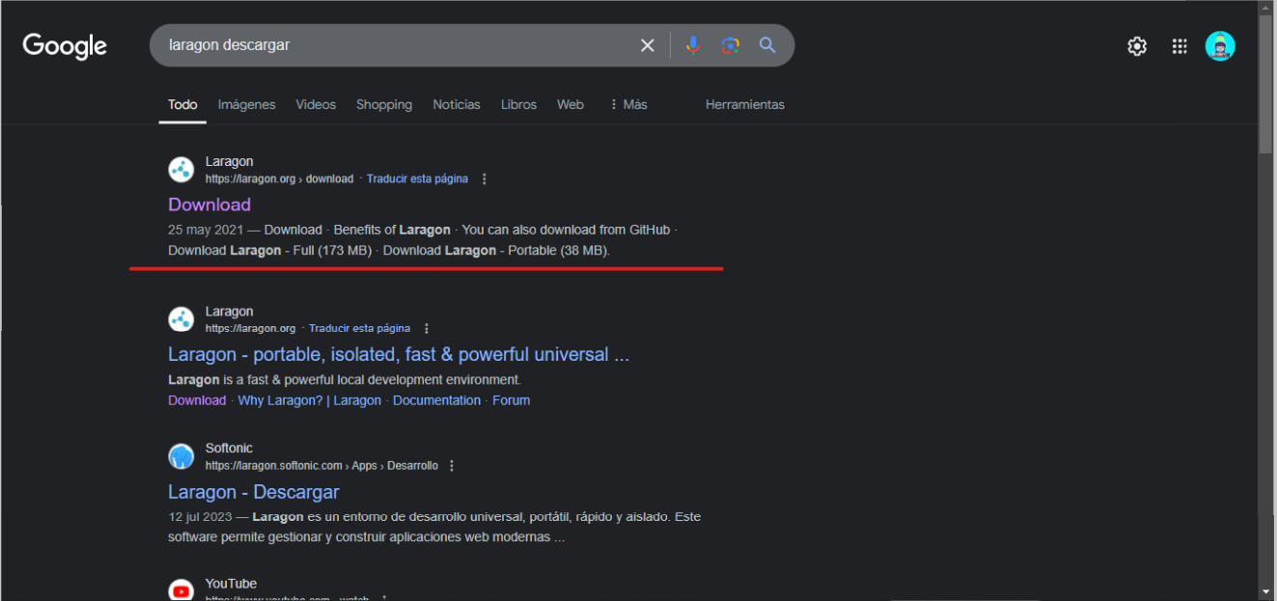

**4.** Al estar dentro de la página <https://laragon.org/download/> hacemos clic en el enlace “Download Laragon – Full (173 MB)”.

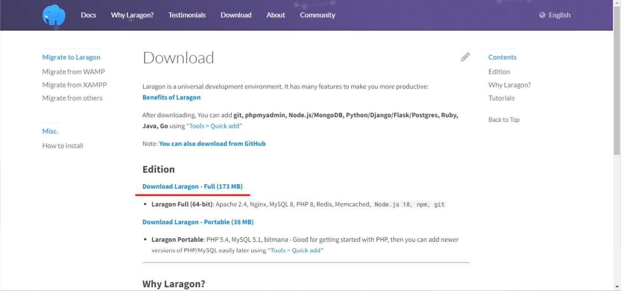

1. Después de haber hecho clic inicia una descarga de un archivo llamado “laragon-wamp” el cual es un archivo .exe.
2. Instalamos el laragon, dando clic en archivo descargado.

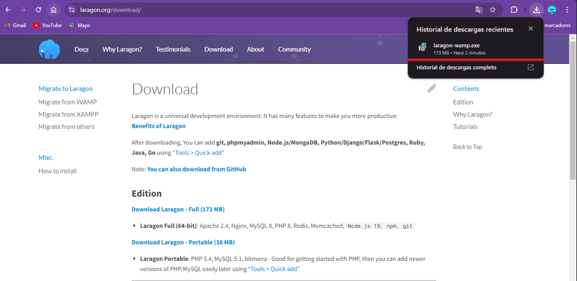

1. Damos clic a ejecutar

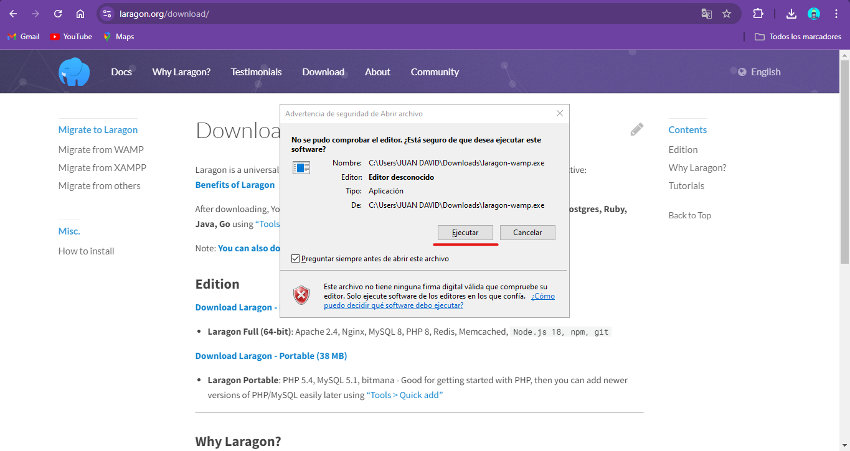

1. Seleccionamos el idioma y damos clic en ok.

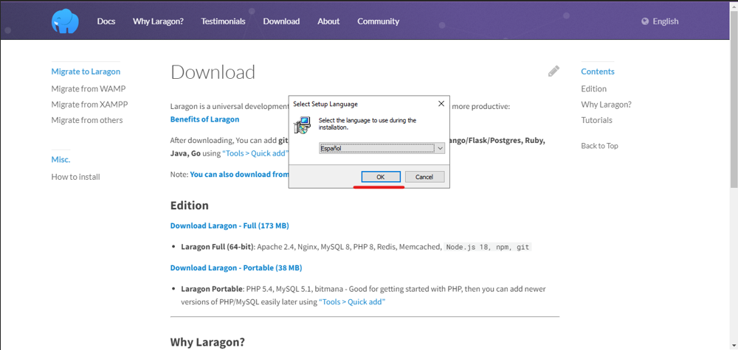

1. Damos clic en siguiente hasta que aparezca un botón llamado “Instalar”.

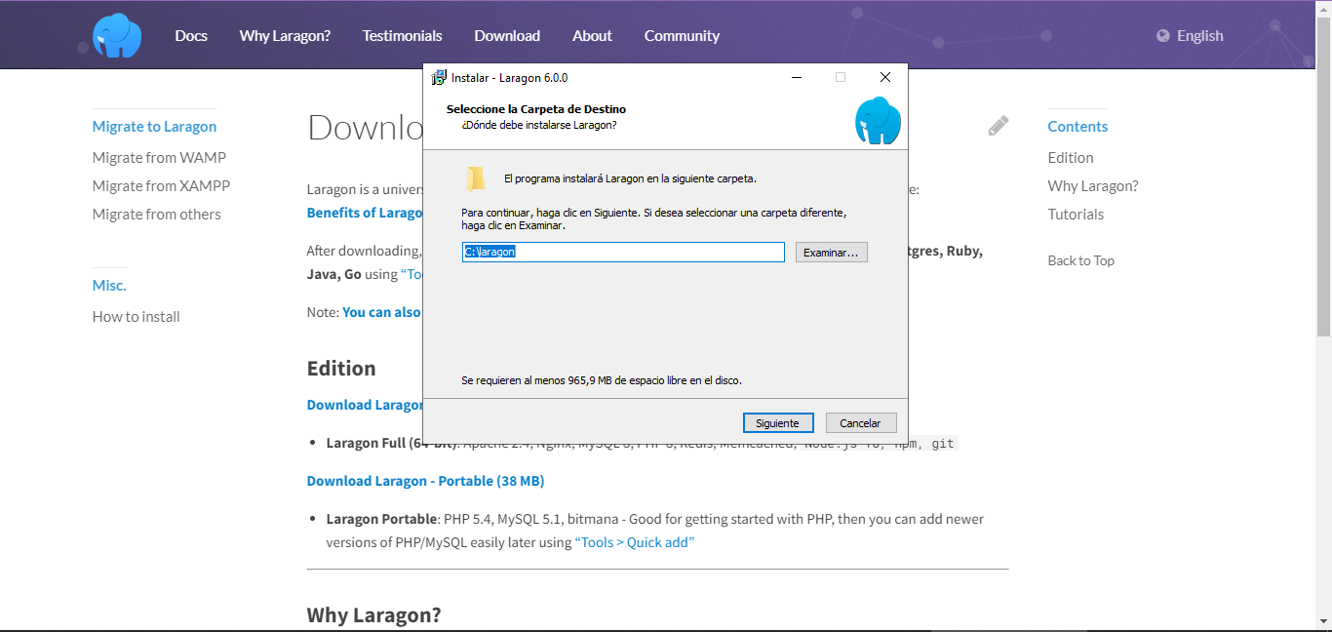

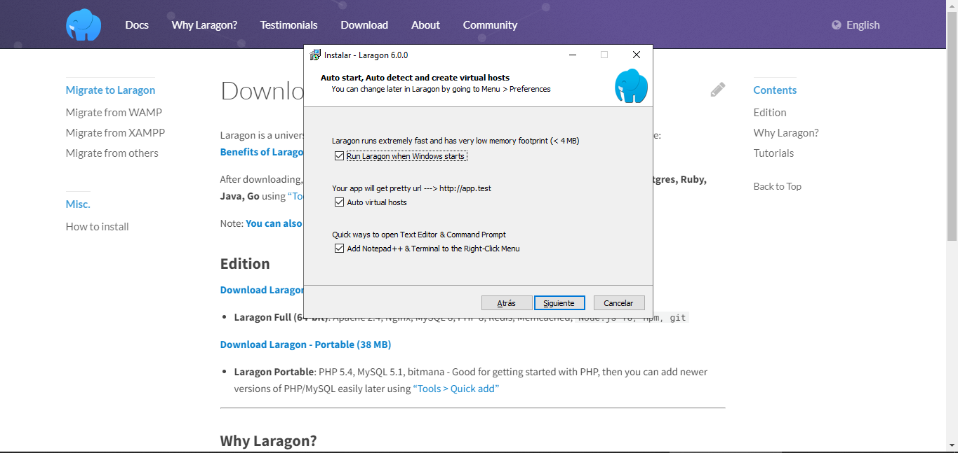

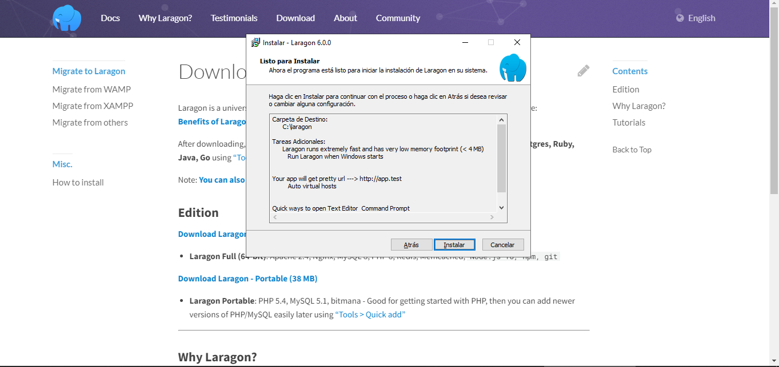

1. Después de dar clic en instalar, inicia la instalación y luego de terminada damos clic en “finalizar”.

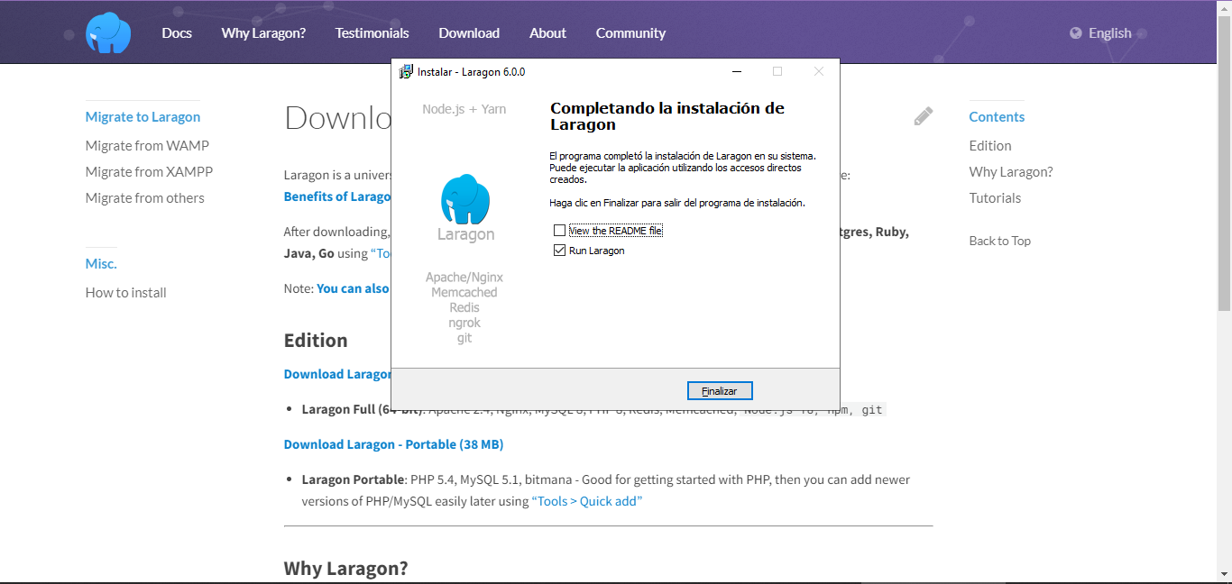

1. Abrimos el explorador de archivos y entramos a “Este equipo”

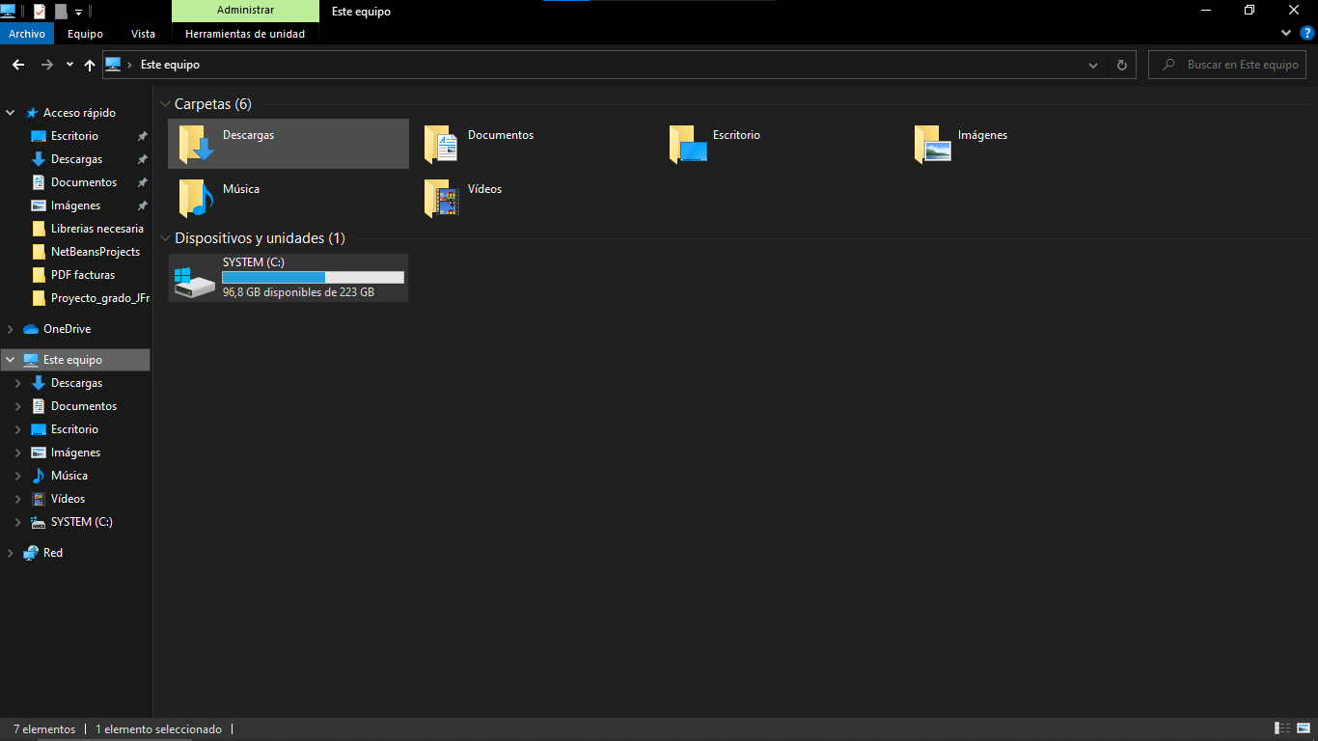

1. Damos clic a el disco donde instalamos el laragon anteriormente; en mi caso es el disco “SYSTEM (C)”.
2. Buscamos en el disco SYSTEM (C) la carpeta llamada laragon.

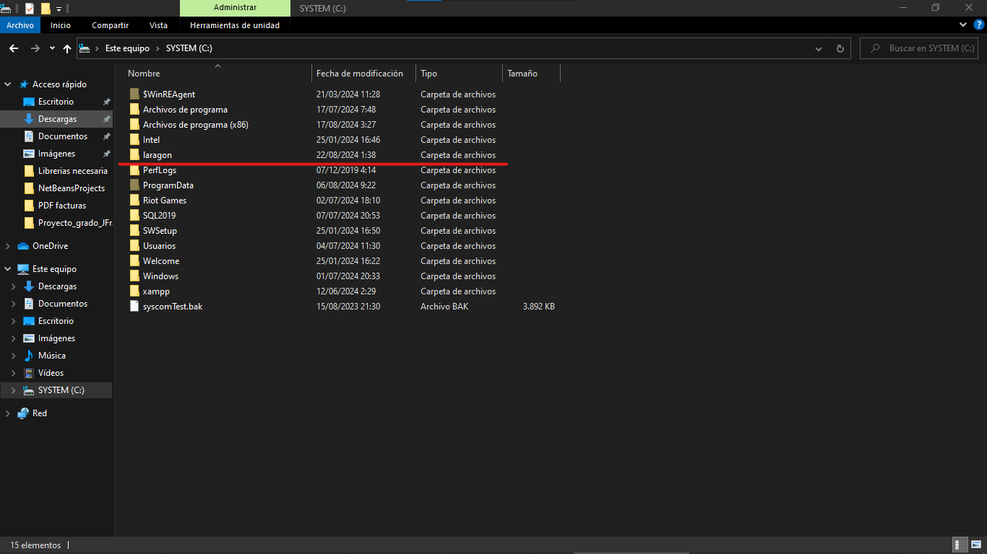

1. Luego de estar dentro de la carpeta Laragon damos clic en la carpeta llamada “etc”, luego damos clic a la carpeta llamada “apps”.

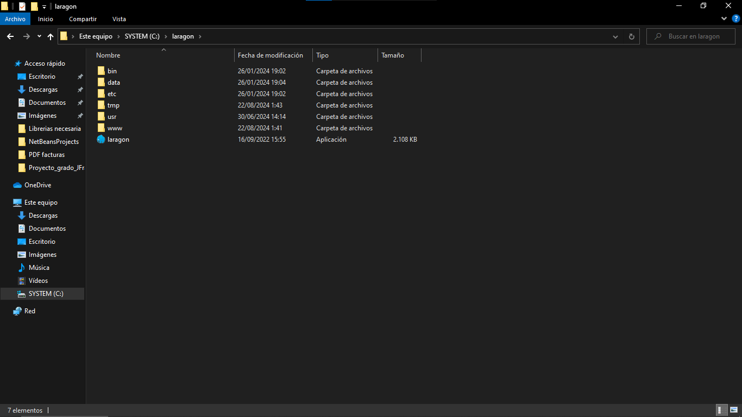

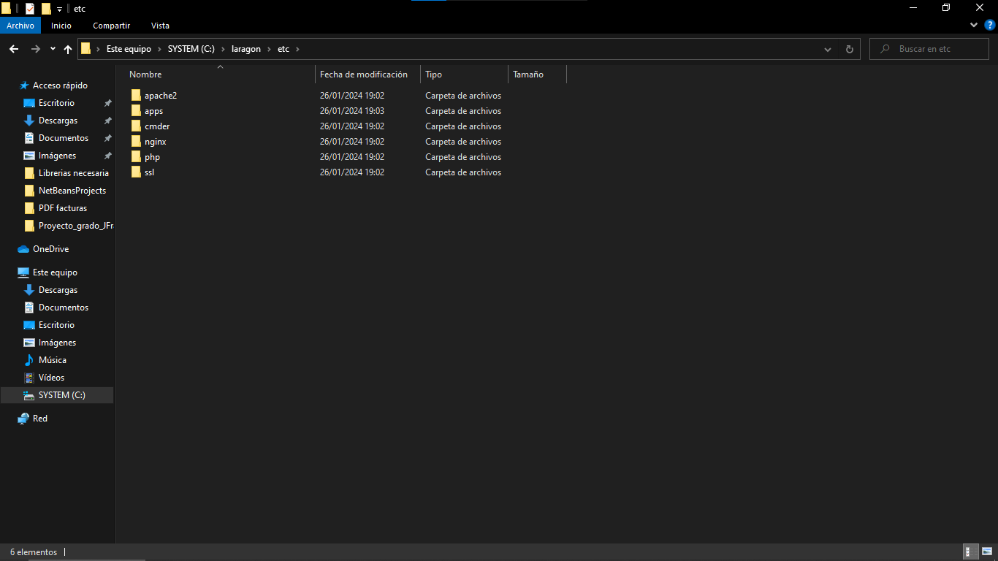

1. Luego de estar en esta carpeta abrimos un buscador como “Google Chrome” y buscamos “phpMyAdmin” y damos clic en el primer resultado.

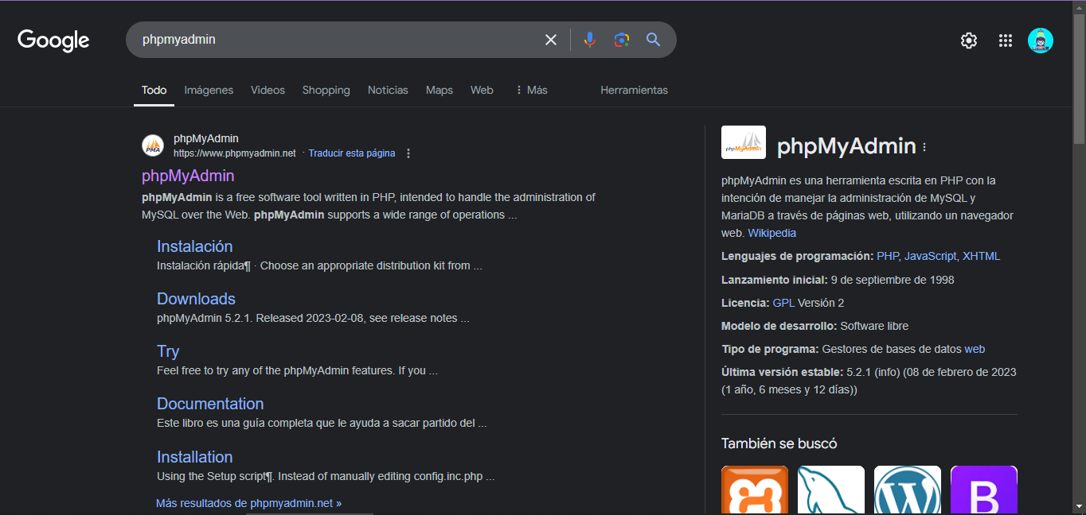

1. Al estar en la página <https://www.phpmyadmin.net/> damos clic en descargar.

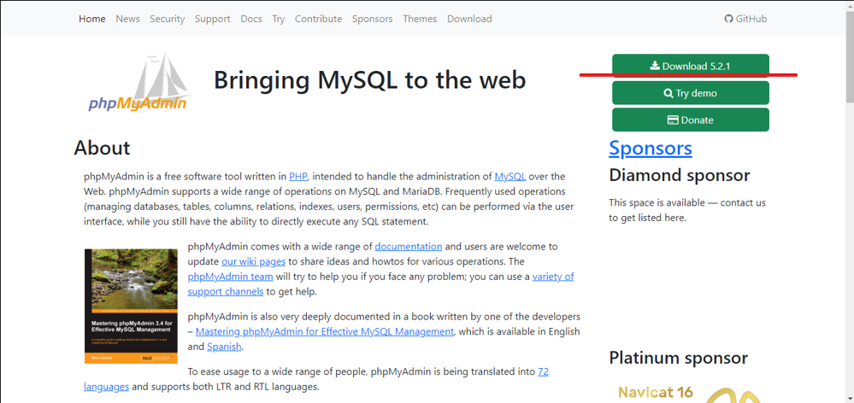

1. Luego de tener descargado el archivo lo cortamos con (Ctrl X) y lo pegamos con (Ctrl V) en la carpeta apps que anteriormente hemos encontrado.

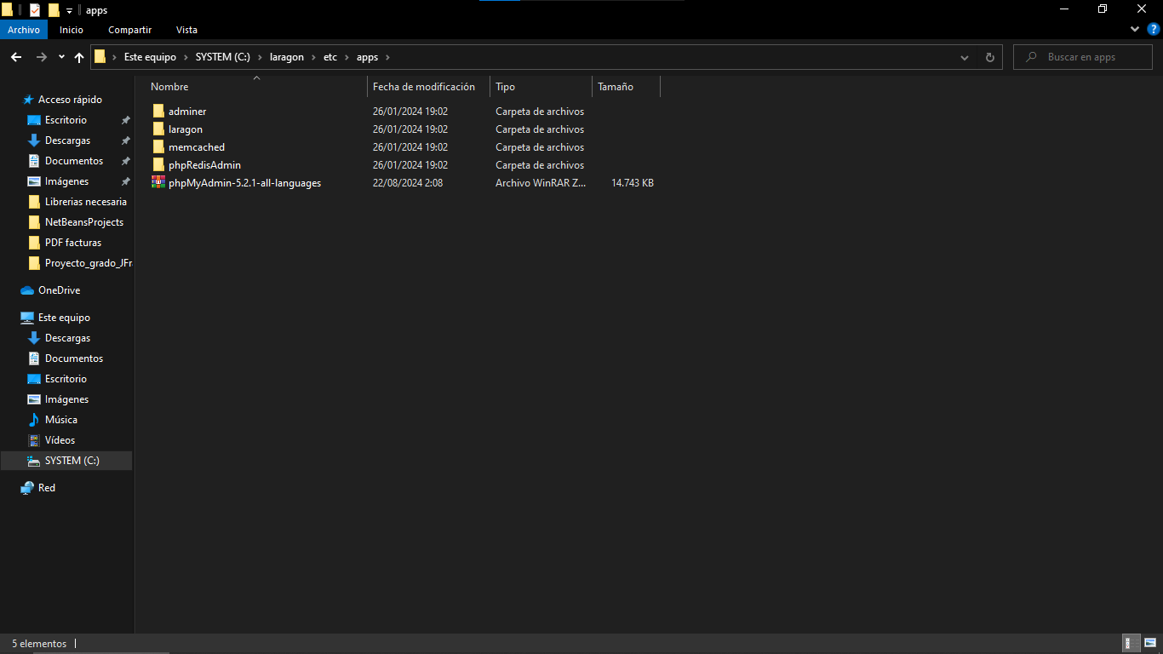

1. Luego extraemos el archivo que hemos pegado y le cambiamos el nombre de la carpeta a “phpMyAdmin”.

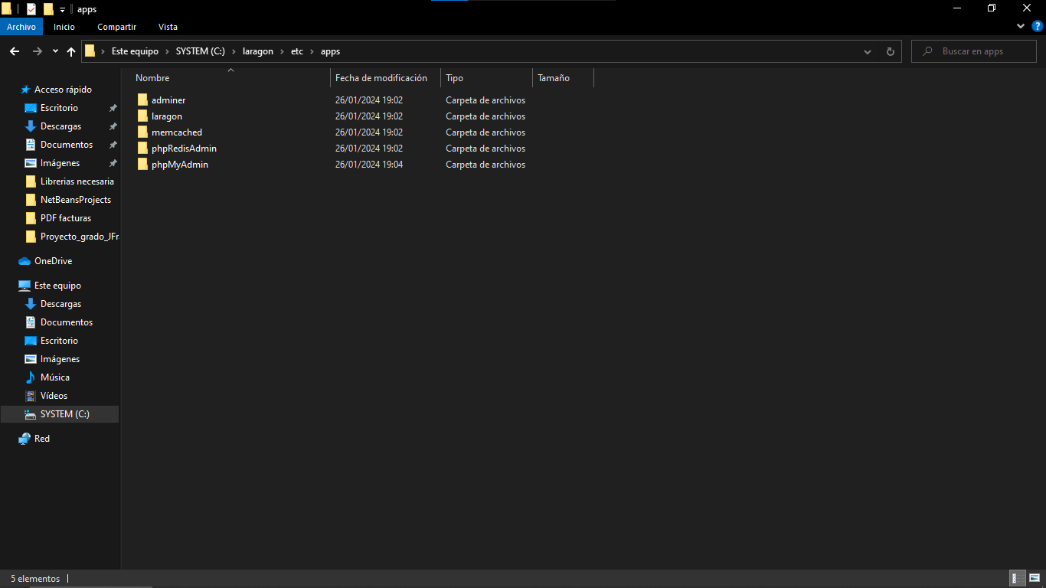

Con los pasos hechos anteriormente hemos instalado laragon y phpMyAdmin.

**5.2- Instalación de NetBeans y SDK 22 de Java.**

**1.** Abrimos un buscador como “Google Chrome” y buscamos “SDK 22 java” y damos clic en la opción que se marca en la imagen.

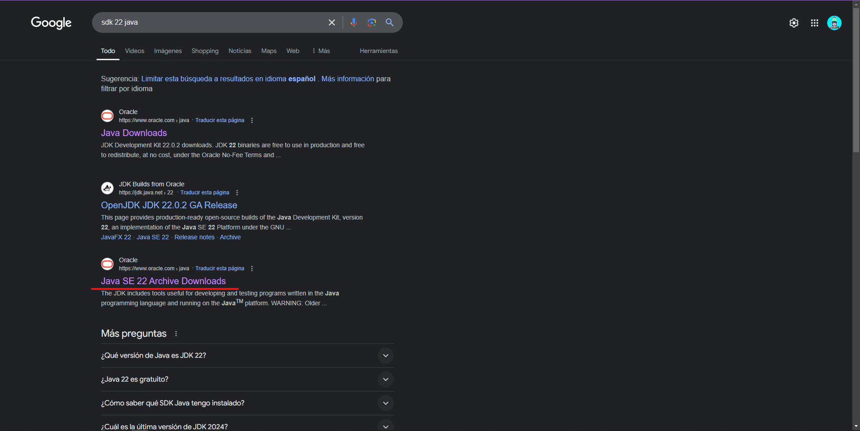

**2.** Estando en la página <https://www.oracle.com/java/technologies/javase/jdk22-archive-downloads.html> buscamos en la parte de abajo la versión a descargar y damos clic a la seleccionada en la imagen “Windows x64 Installer”.

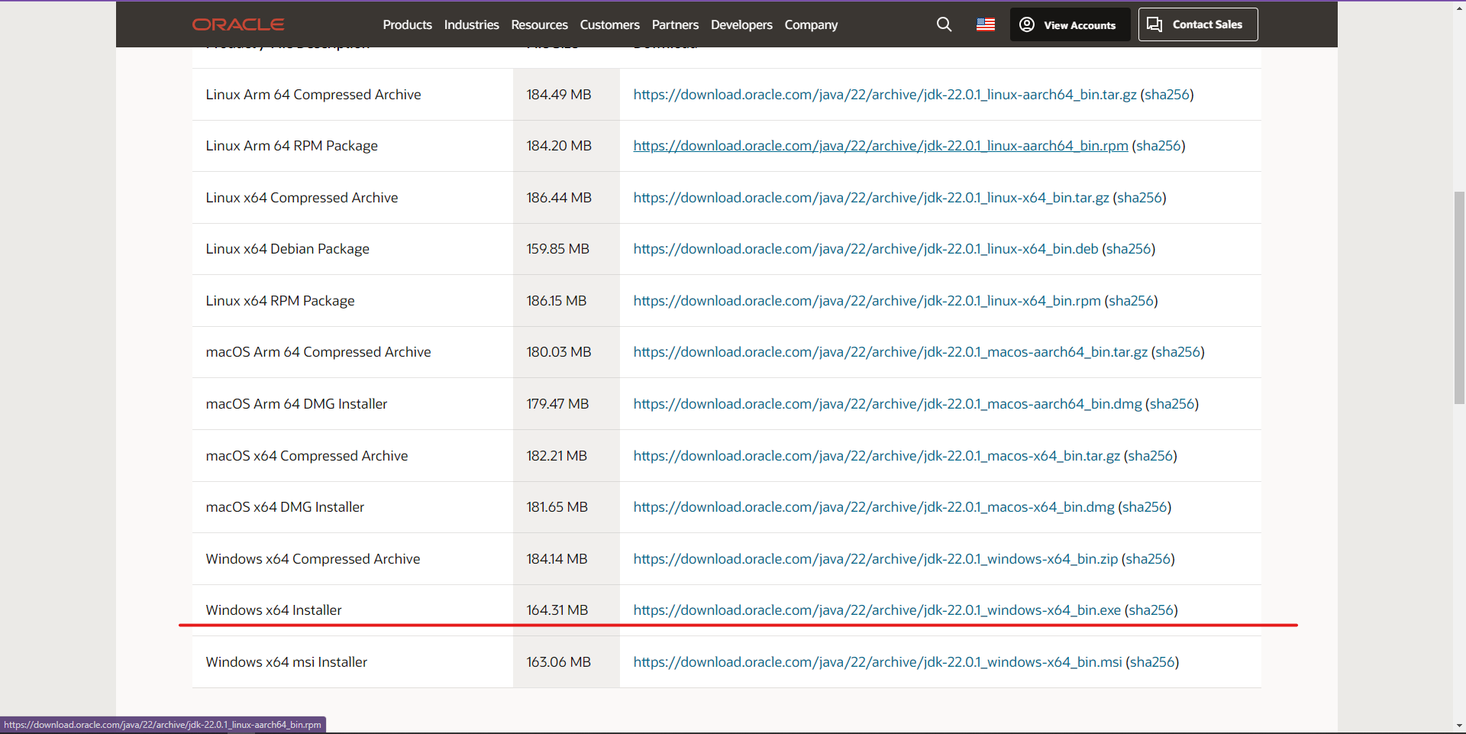

**3.** Luego de tener descargado el instalador, damos clic al archivo e inicia la instalación. La cual es sencilla y solo consta de dar al botón “Next” alrededor de 2 veces para iniciar la instalación.

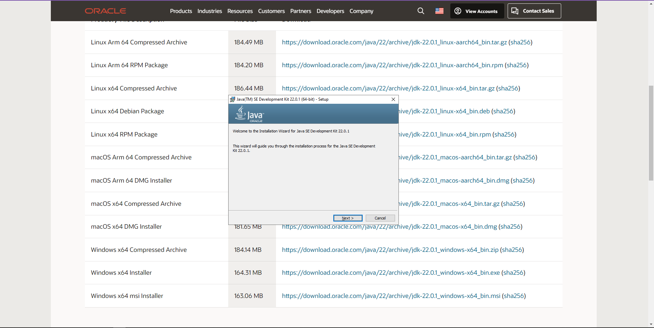

**4.** Después de terminada la instalación damos clic en el botón “Close” para cerrar el instalador.

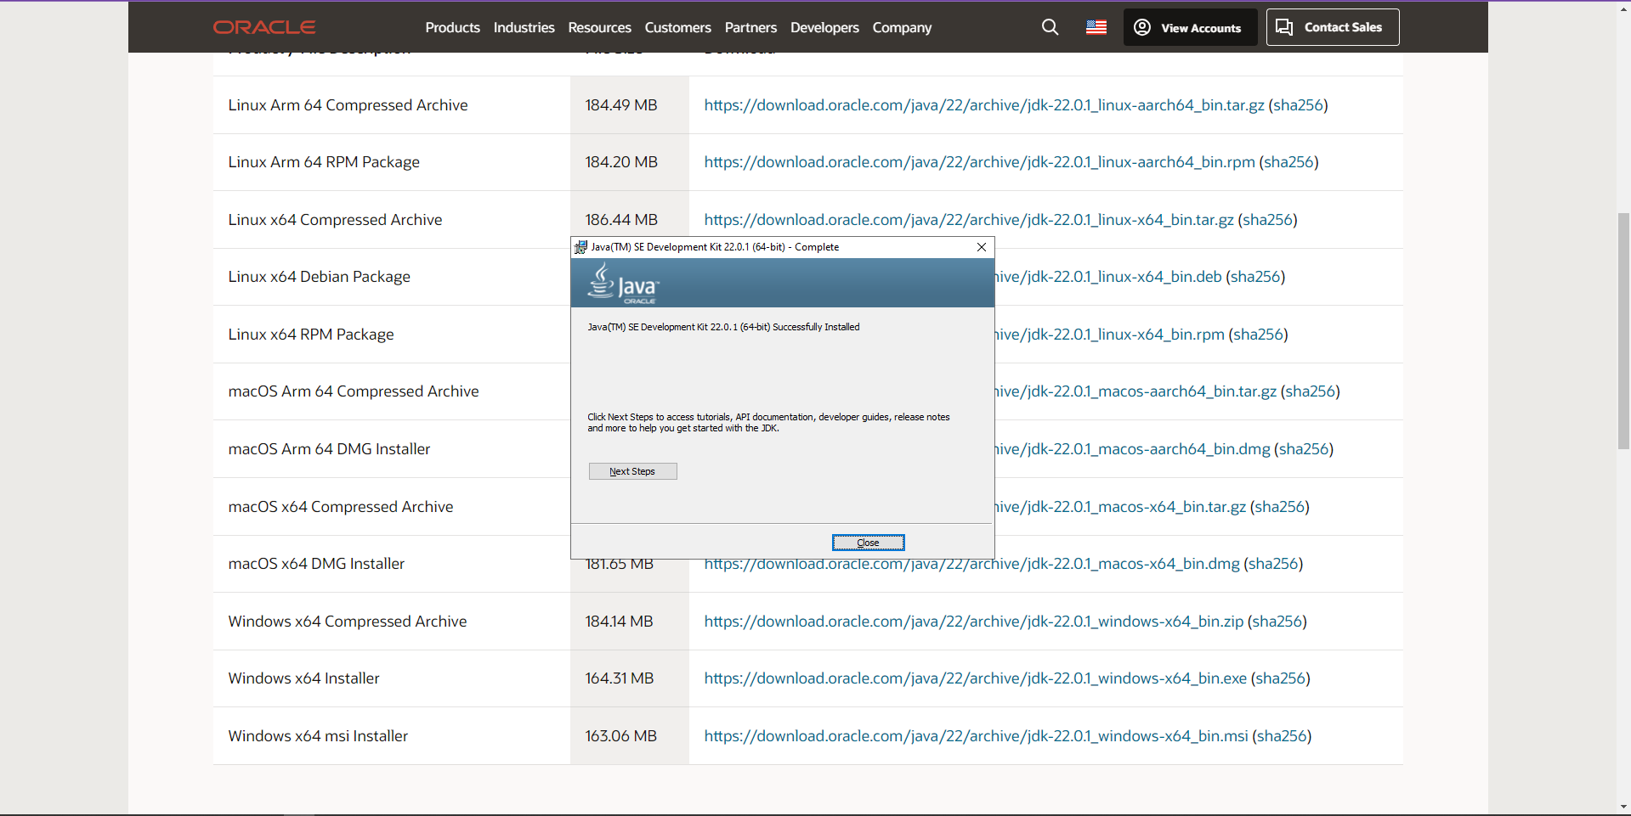

**5.** Ahora abrimos nuevamente un buscador como “Google Chrome” y buscamos “NetBeans 22” y damos clic en la primera opción.

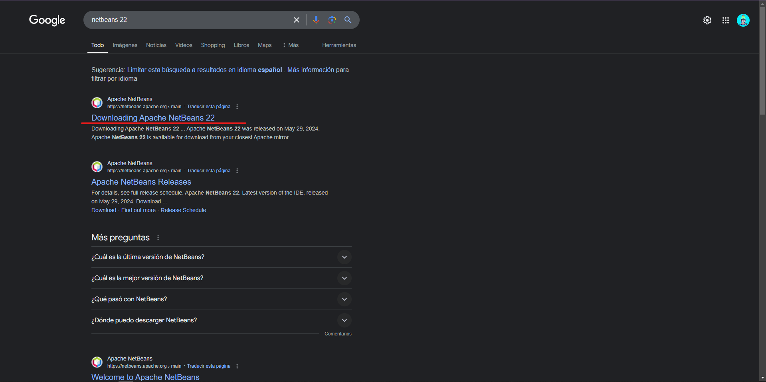

**6.** Luego de estar dentro de la página <https://netbeans.apache.org/front/main/download/nb22/> descargamos el archivo seleccionado en la imagen 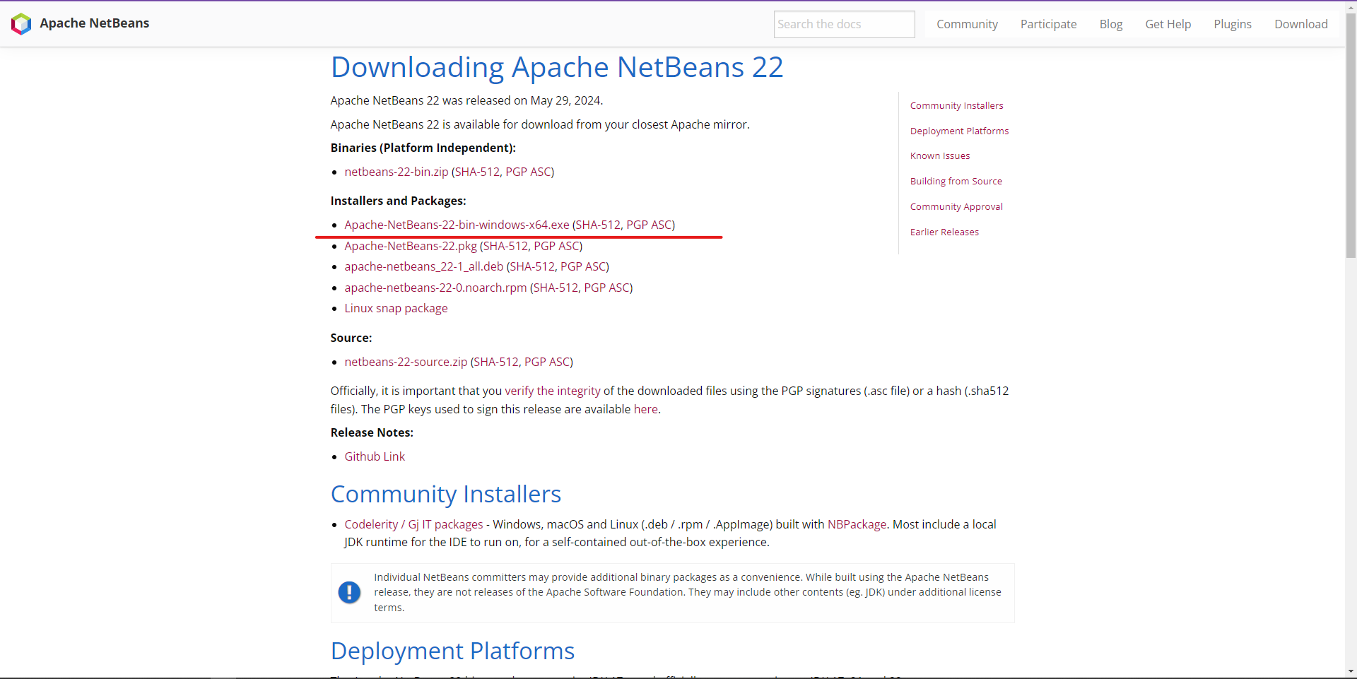

**7.** Damos clic en el link seleccionado dentro de la página <https://www.apache.org/dyn/closer.lua/netbeans/netbeans-installers/22/Apache-NetBeans-22-bin-windows-x64.exe> .

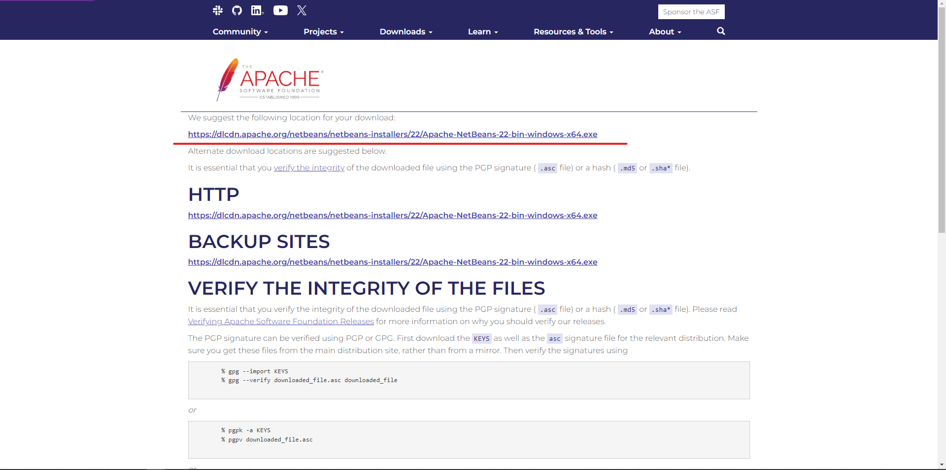

**8.** Damos clic al archivo descargado e iniciamos con el proceso de instalación. Damos clic en el botón “Customize”.

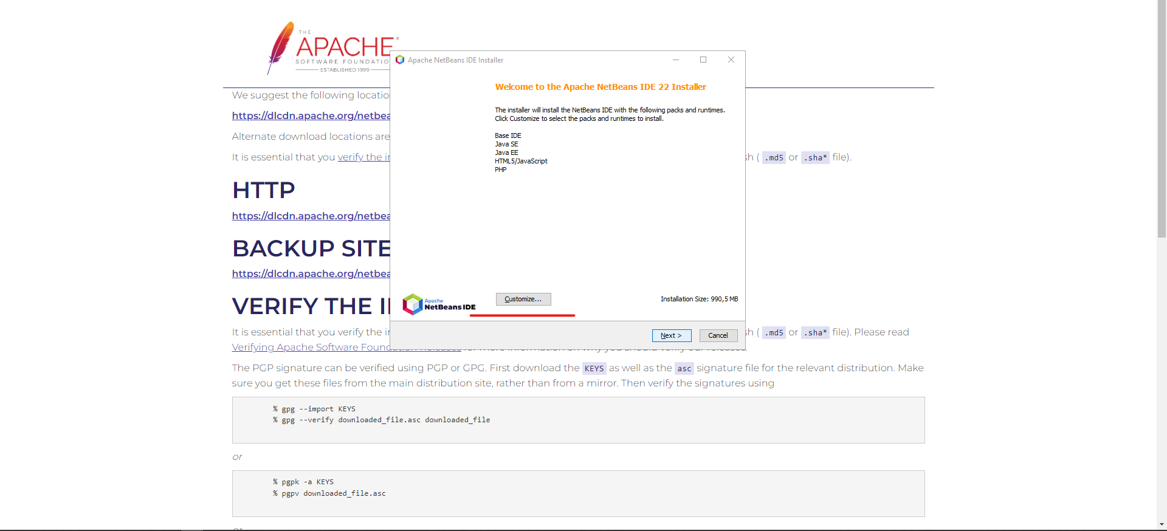

**9.** Seleccionamos todos las opciones y damos al botón “ok”. Haciendo esto evitamos que luego surjan problemas e instala todas las dependencias.

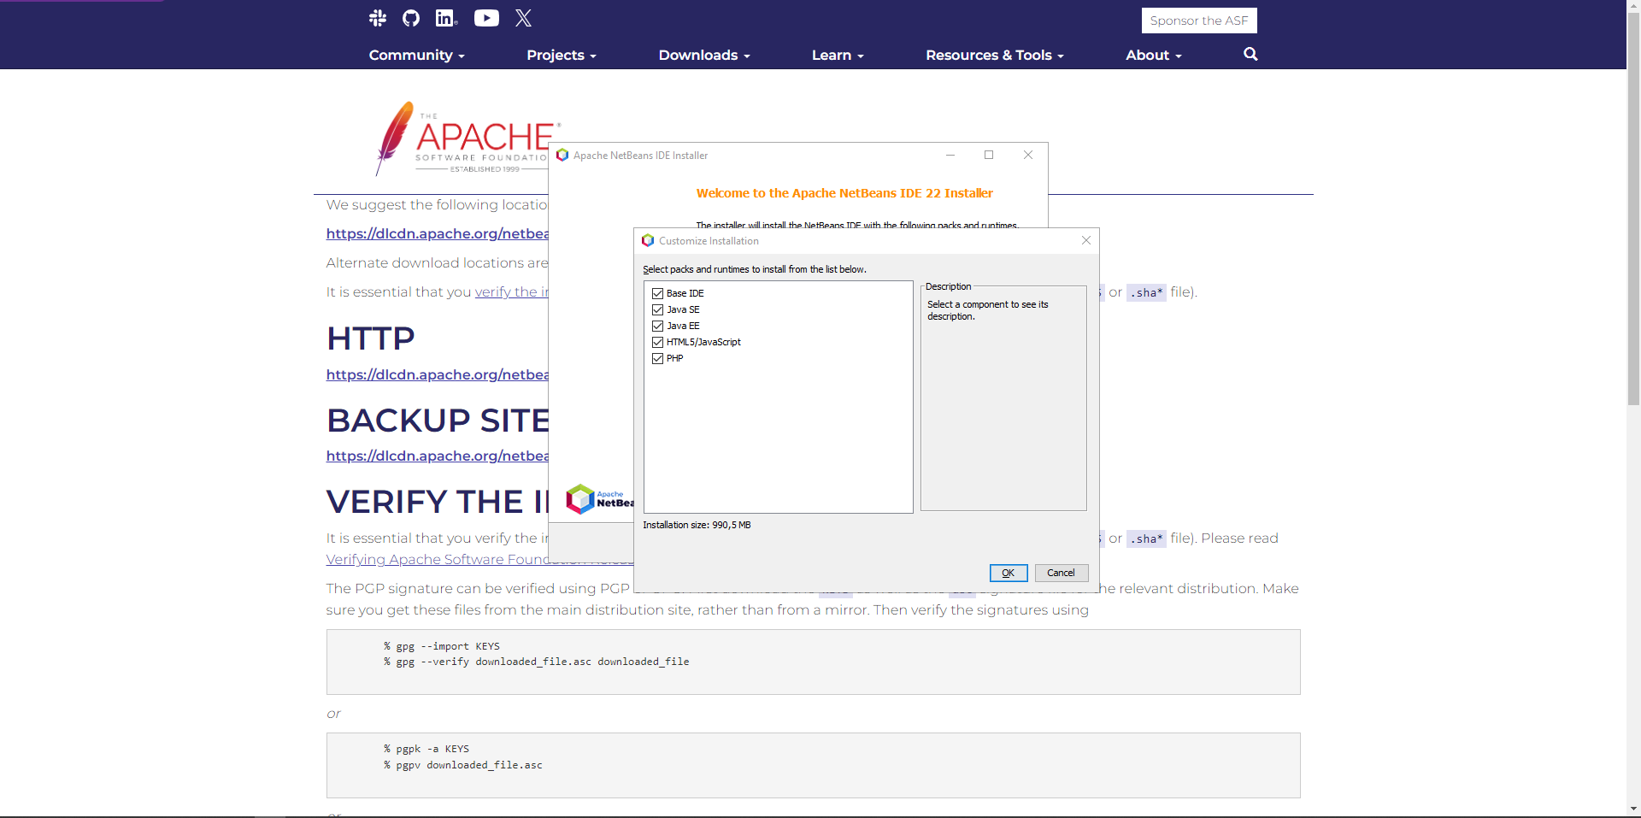

**10.** Aceptamos los términos y condiciones y damos clic en “Next”.

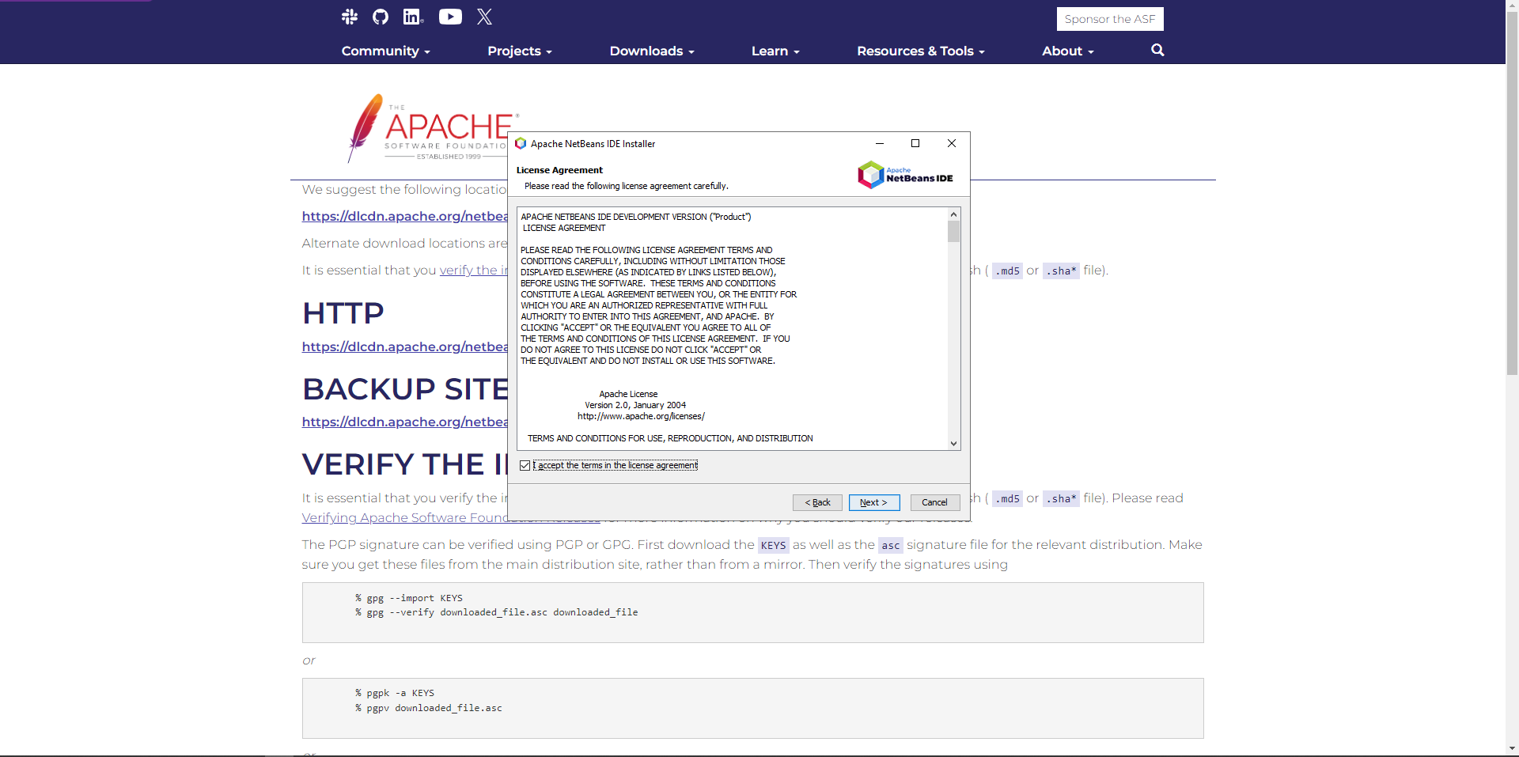

**11.** Damos al botón “Next” hasta el punto de que aparezca el botón de “Install”. (Nota: deja las rutas que aparezcan sin modificarlas ya que en estas rutas esta seleccionando el SDK y se instala en el NetBeans automáticamente). Luego de dar clic al último botón mencionado e inicia la instalación. Luego de esto damos al botón “Finish” y se finaliza la instalación.

**12.** Luego de terminar todos los pasos quedaría instalado el SDK 22 y el NetBeans.

**5.3 – Instalación de librerías necesarias para ejecutar el aplicativo con java NetBeans.**

**1-** luego de tener el instalado JDK de Java y el NetBeans ejecutamos NetBeans y abrimos el proyecto clonado del siguiente enlace de GitHub: https://github.com/JuanOlave1805/Proyecto_grado_JFrame_JAVA.git

**2-** Con el siguiente comando clonamos el repositorio con una consola como GitBash o CMD:

Comando: “Git clone https://github.com/JuanOlave1805/Proyecto_grado_JFrame_JAVA.git”

**3-** Ejecutamos Apache NetBeans y abrimos el proyecto clonado.

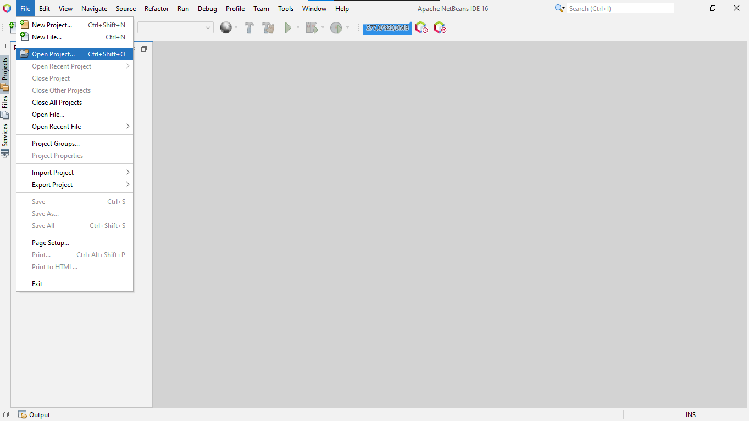

**4-** Damos clic en Open Project. Después de tener la siguiente ventana abierta y buscamos en el explorador de archivos el proyecto que hemos clonado anteriormente.

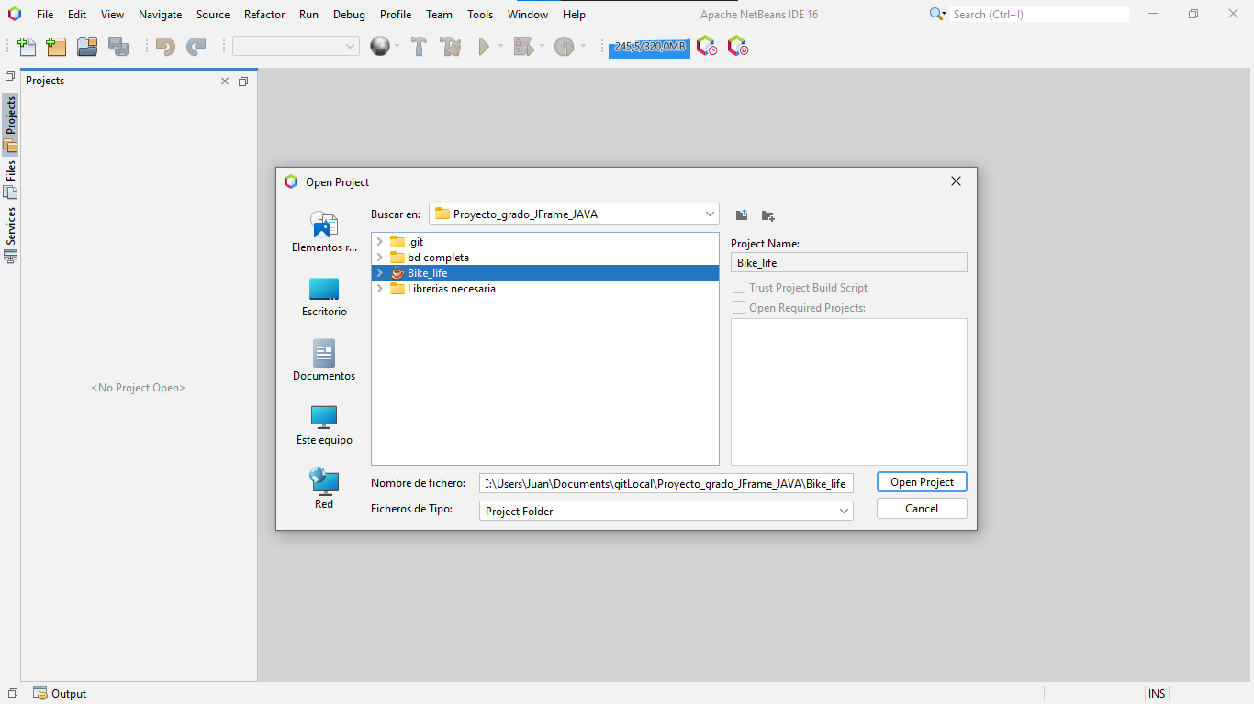

**5-** Damos clic en el proyecto y damos clic en Open Project.

**6-** Al abrir el proyecto te aparecerá con un signo de peligro en el proyecto. Para solucionarlo damos clic sobre el proyecto ya abierto en NetBeans y damos clic en “resolve project problems” y añadimos los archivos .Jar dentro de la carpeta librerías del repositorio recién clonado.

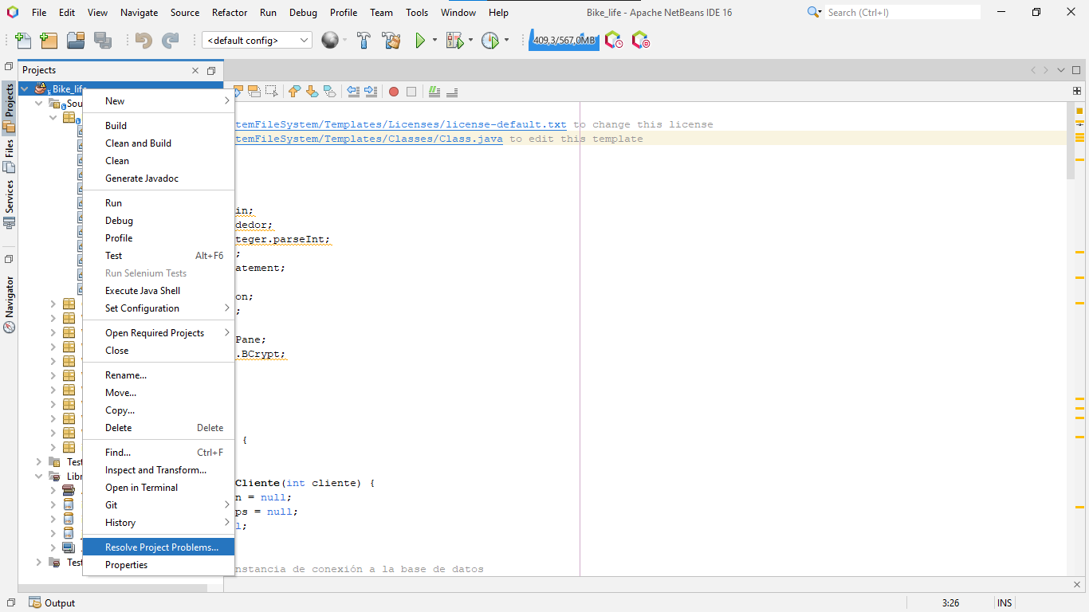

**7-** En concreto se deben añadir 4 archivos Jar para solucionar los problemas y poder ejecutar el archivo.

**6- Funcionamiento del Aplicativo**

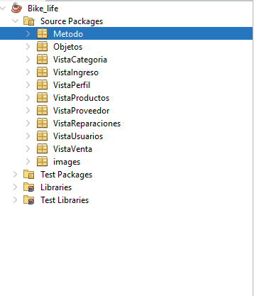**6.1 Descripción de los módulos o interfaz del aplicativo.**

El proyecto esta seccionado en 3 bloques principalmente, Métodos, Objetos y Vistas.

Métodos contiene la lógica del proyecto como puede ser conexión a base de datos.

Objetos son los objetos que uso para enviar y tomar datos con los (get and set).

EL resto de código son bloques donde se tienen vistas y se organizó en bloques de cada parte del programa; es decir que dentro de dicho bloque están todas las vistas del módulo, como por ejemplo VistaVenta.

**6.2 Descripción de botones de acción.**

**Ventas:**

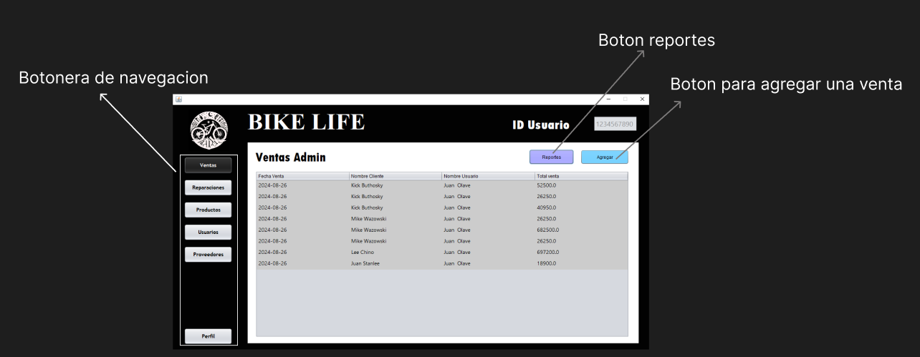

**Agregar Venta:**

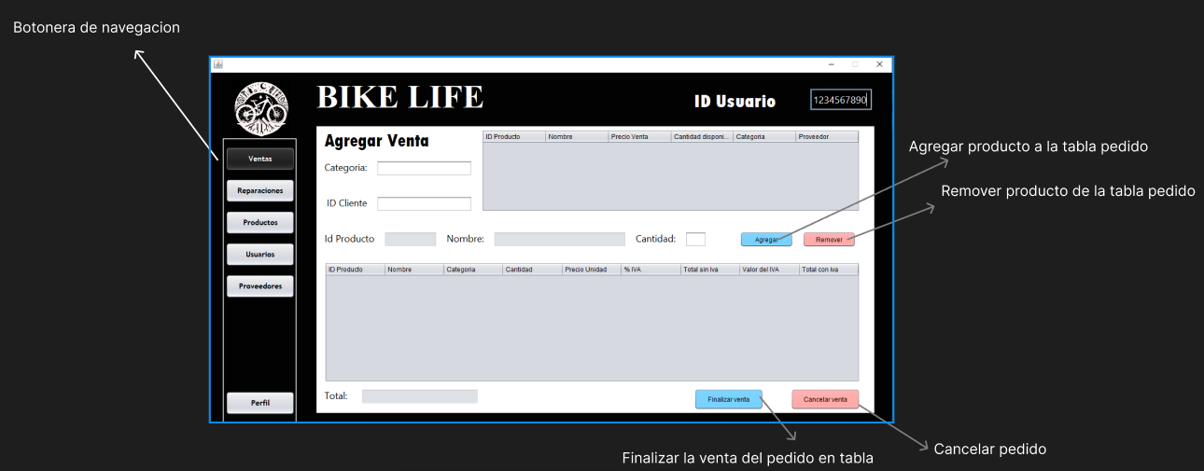

**Generar Reporte:**

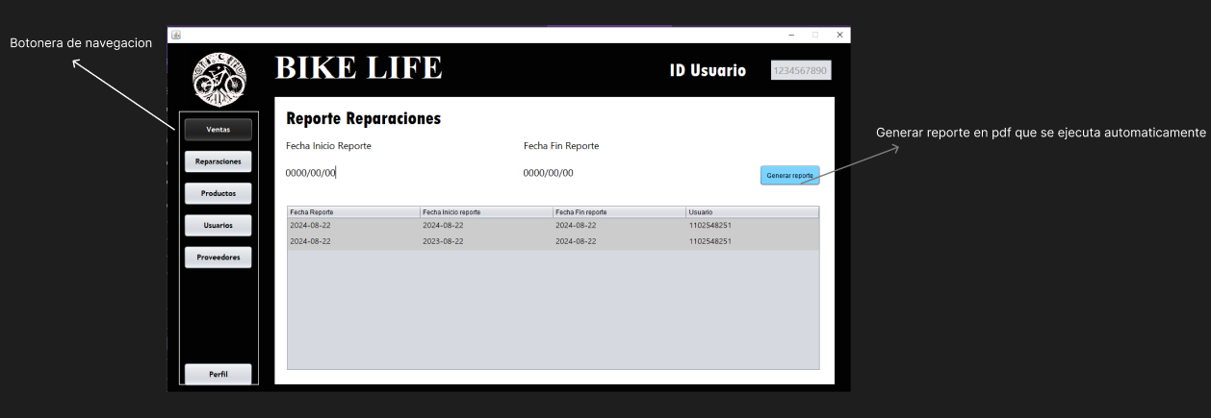

**Reparaciones:**

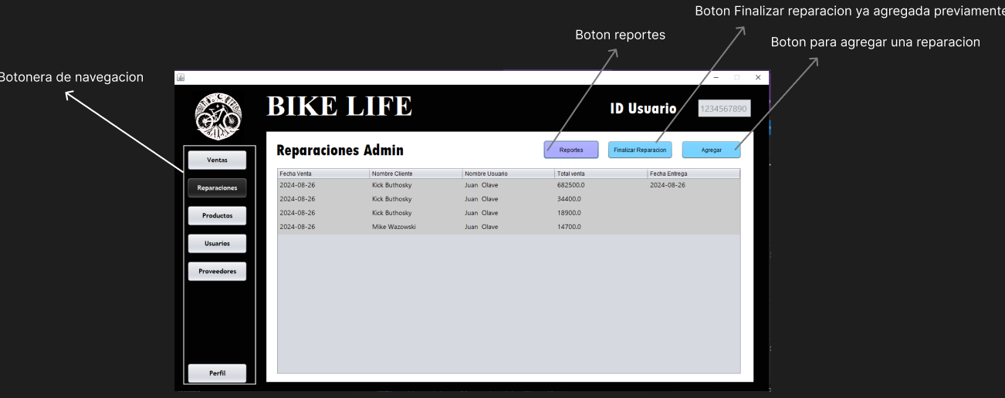

**Agregar Reparación:**

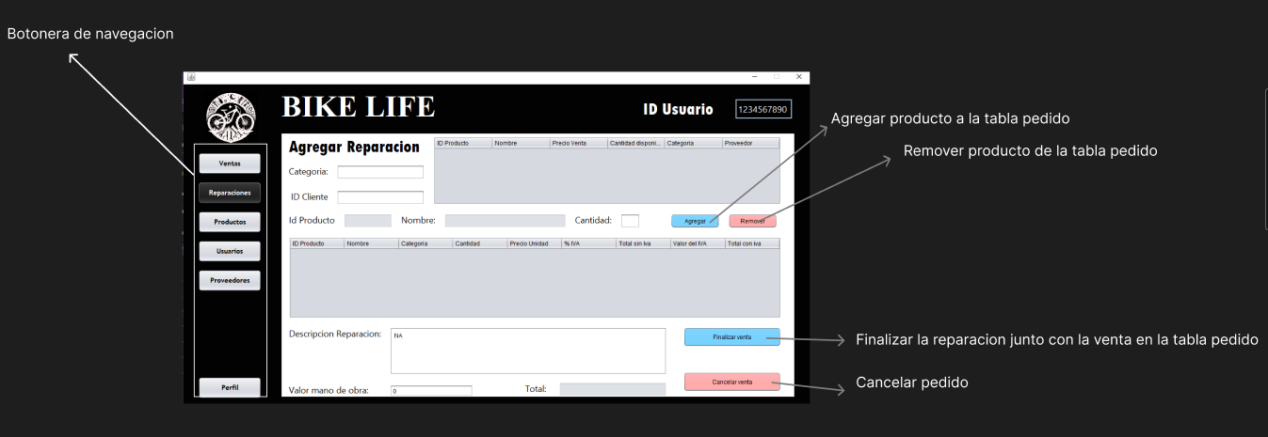

**Finalizar Reparación:**

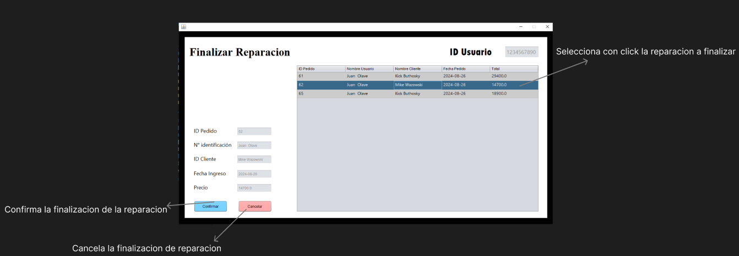

**Generar Reporte:**

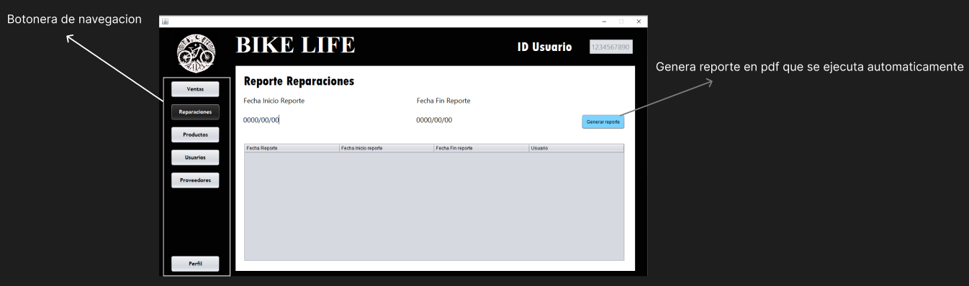

**Productos:**

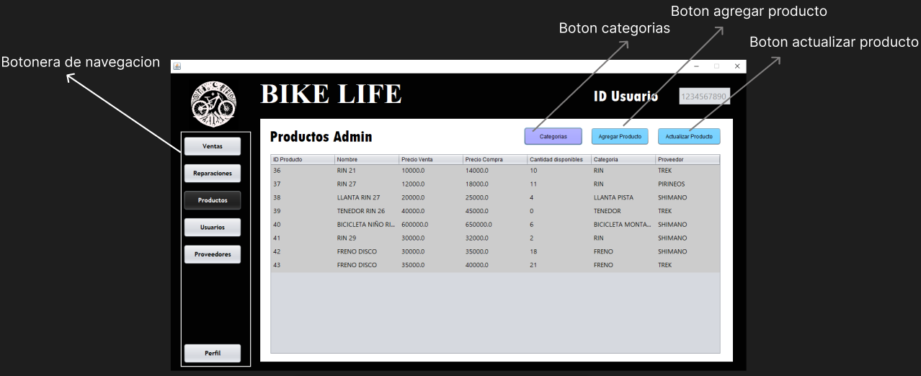

**Categorías:**

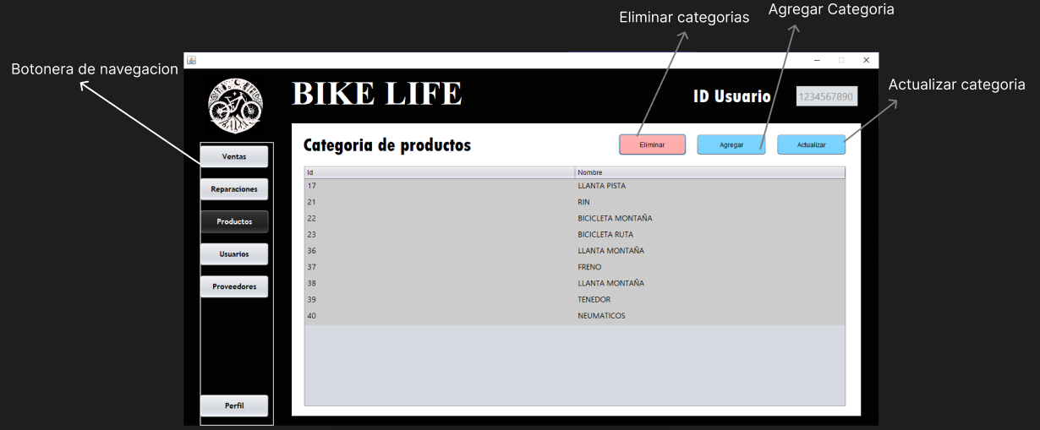

**Usuarios:**

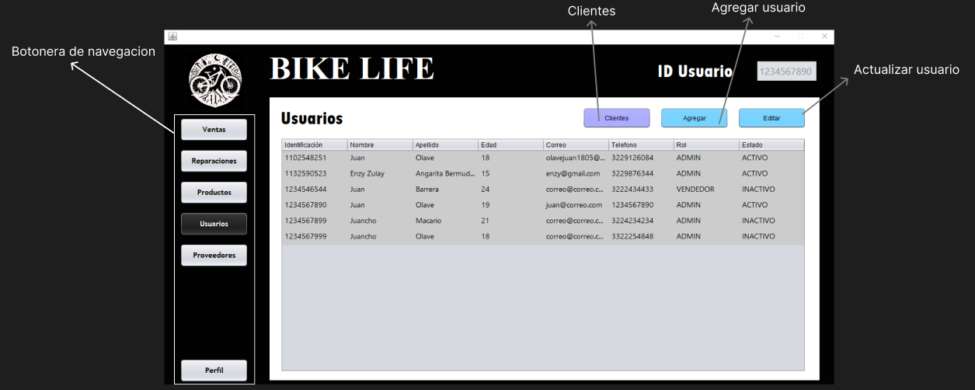

**Proveedores:**

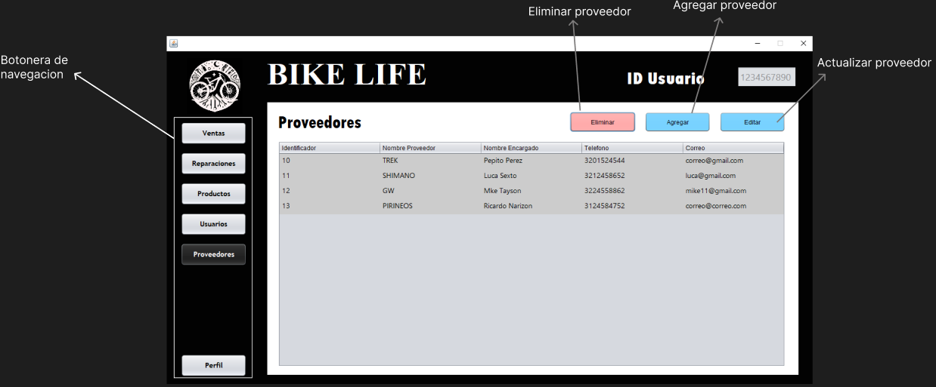

**Perfil:**

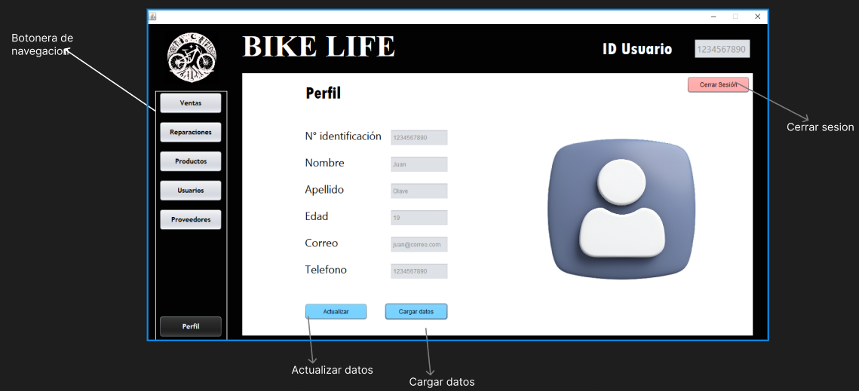

**En el lado derecho esta la botonera principal la cual cuenta con los siguientes apartados.**

**Ventas:** donde puede agregar una venta o generar reportes de ventas hechas por los empleados activos.

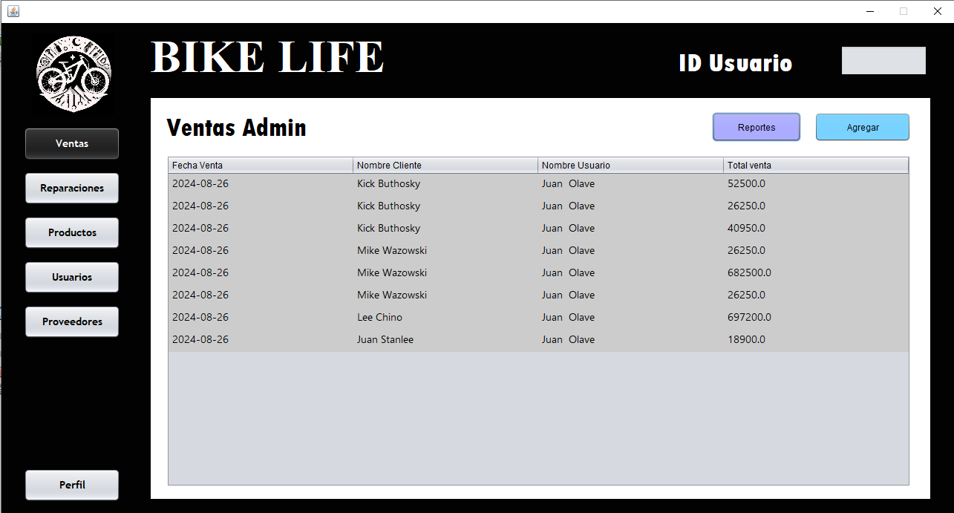

**Reparaciones:** donde puede agregar una reparación, generar reportes de las reparaciones hechas por los empleados activos o finalizar reparaciones que estén en proceso.

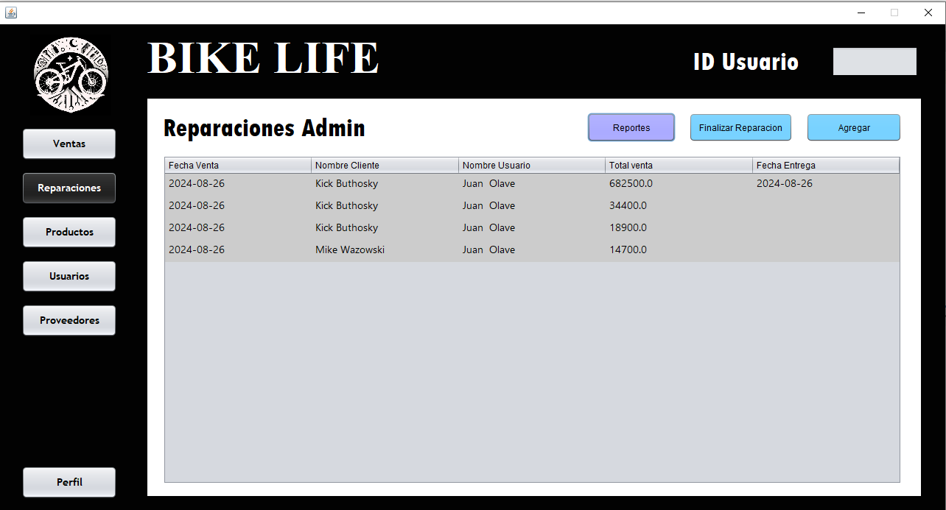

**Productos:** donde se puede agregar productos, actualizar productos ya existentes y agregar categorías, junto con actualizar las mismas y eliminar categorías.

**Nota: al momento de eliminar una categoría, deja los productos que tengan esa categoría sin categoría. Debe actualizarlos obligatoriamente.**

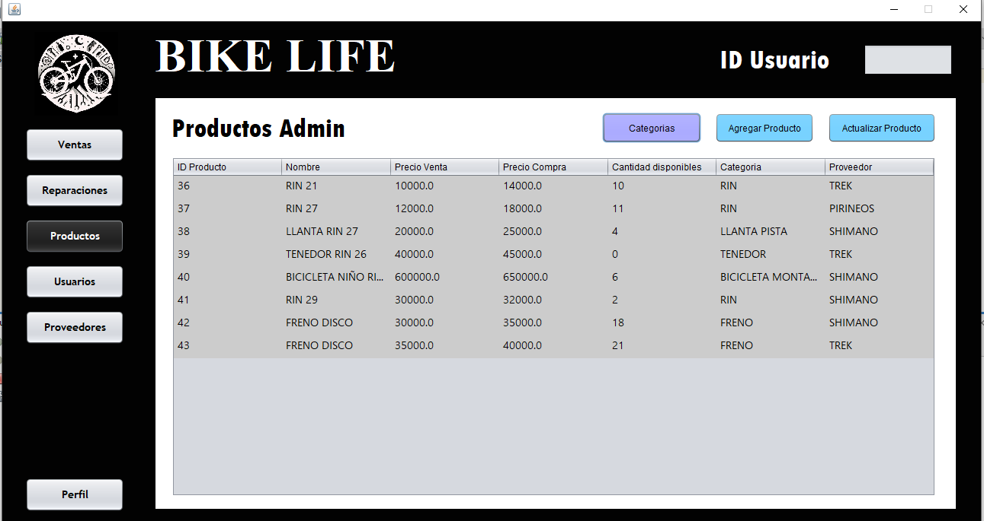

**Usuarios:** En este apartado puede agregar usuarios, y actualizar usuarios.

**Nota: No se puede eliminar un usuario. Para cuando un usuario deje de trabajar en la tienda debe actualizar dicho usuario a inactivo para quitarle el acceso al aplicativo.**

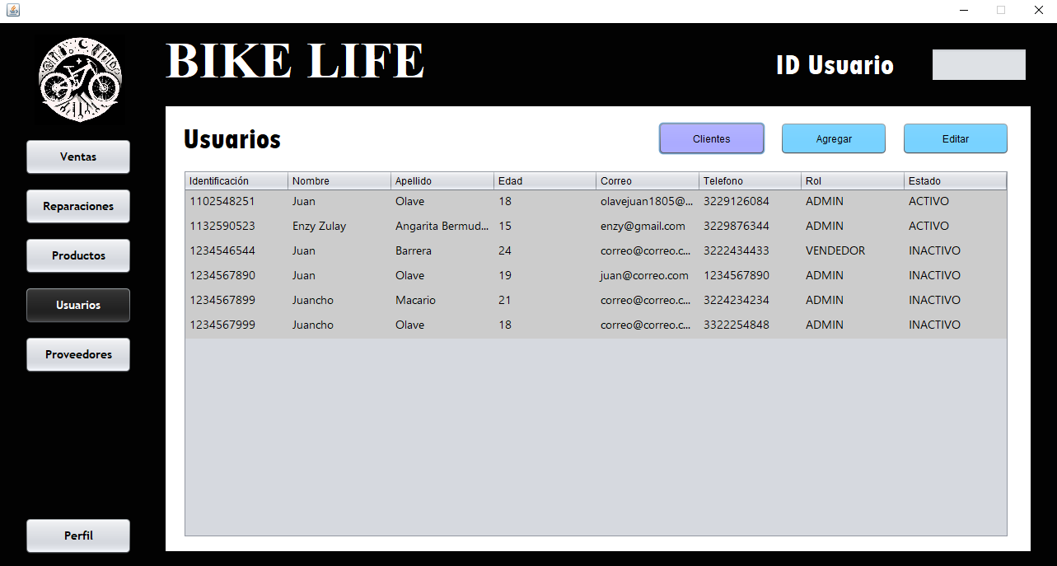

**Proveedores:** En este apartado puede agregar, eliminar y actualizar un proveedor.

**Nota: al eliminar un proveedor deja a los productos que tiene dicho proveedor sin proveedor. Así que debe actualizar los productos cuando se elimine un proveedor.**

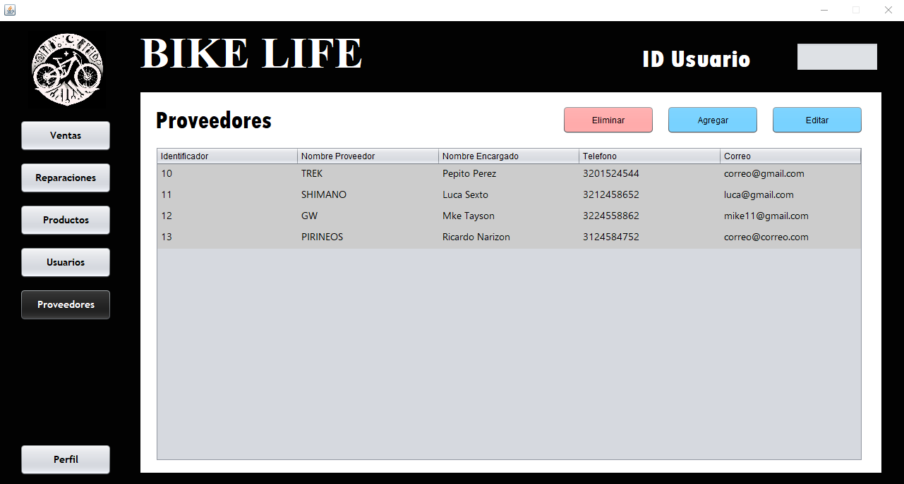

**Perfil:** En este apartado podemos observar los datos del usuario que está usando el programa, junto con los botones de actualizar el cual permite actualizar los datos del usuario que este usando el programa junto con cargarlos y ver; el botón de cerrar Sesión cierra todas las secciones activas y redirecciona a la VistaIngreso.

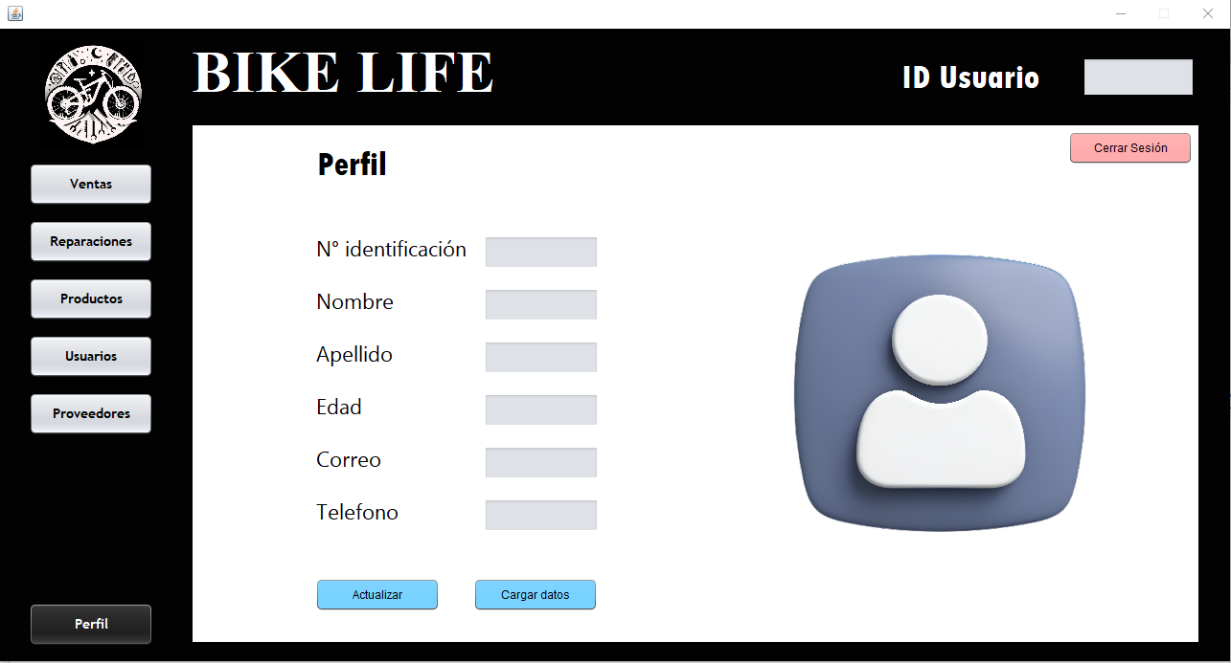

**6.3 Guía sobre cómo utilizar las principales funciones del sistema. Prototipos de pantallas del aplicativo.**

**Vista rol Administrador.**

**Ventas:** En este apartado observamos la fecha de la venta, identificación del cliente e identificación del usuario que realizo la venta junto con el total de la venta.



**Reportes de ventas:** En este apartado podemos obtener un reporte en pdf donde muestre los usuarios activos que han hecho ventas, junto con la sumatoria total de todo lo que ha vendido el usuario.

En esta parte para generar un reporte debe escribir la fecha en el orden en el que se da la fecha y debe dar clic al botón Generar Reporte.

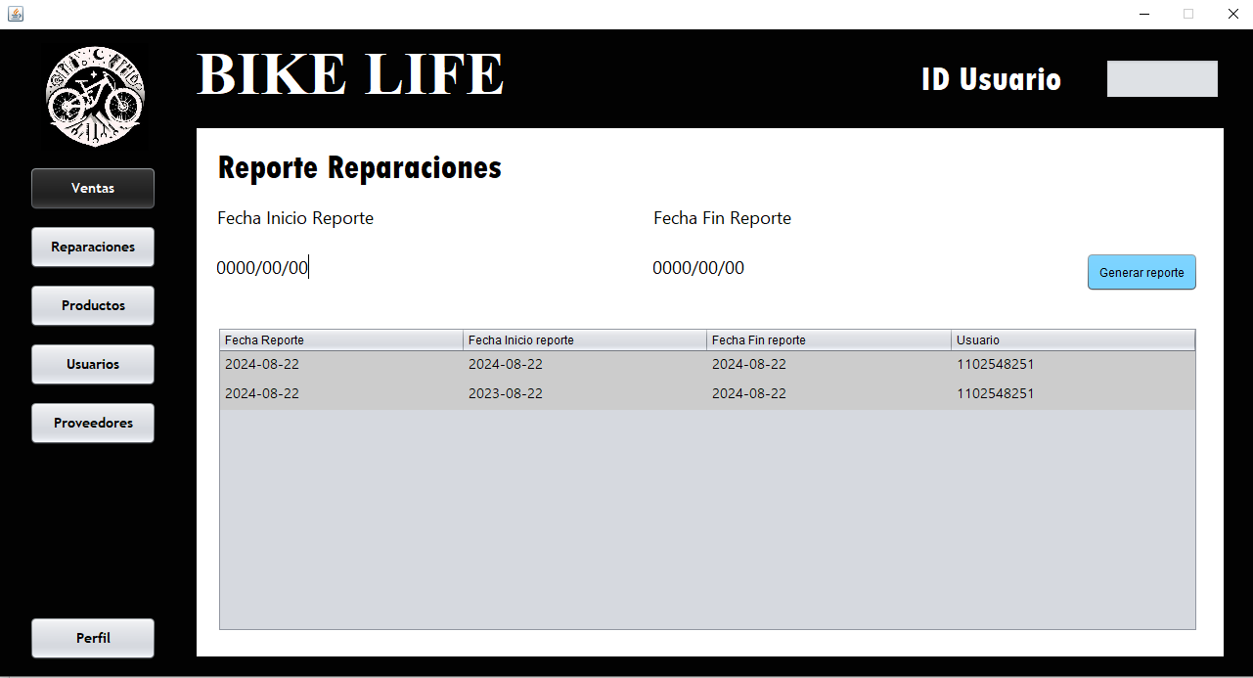

**Agregar venta:** En este apartado se debe escribir la categoría y en la tabla de al lado se mostrar los productos que coincidan con la categoría que se ingrese en el input.

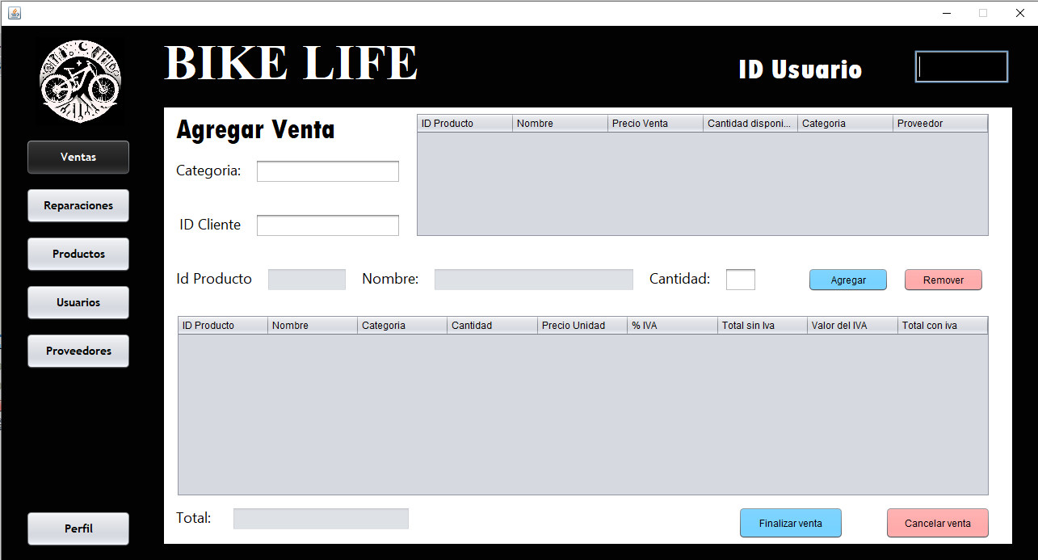

**Nota: debe agregar el idCliente al momento de agregar el primer producto. Sino no permitirá agregar dicho producto.**

Para seleccionar un producto, solo damos clic al producto en la tabla y se cargan los datos en los inputs Id Producto y en Nombre. El usuario rellena la cantidad de productos que quiere de este y le da al botón agregar para agregarlo a la tabla final.

En la tabla final también podemos remover un producto de la siguiente manera: Seleccionas el producto de la tabla final. Se carga el id Producto y el nombre en los inputs. Luego de esto damos clic al botón remover y se eliminara el producto de la venta que está realizando el usuario.

Después de agregar los productos es nomas hacer clic en finalizar venta y se generara el pdf con la factura de la compra hecha.

El botón cancelar solo nos llevara a la vista principal de reparaciones.

**Reparaciones:** En este apartado observamos la fecha de la venta, identificación del cliente, identificación del usuario que realizo la venta junto con el total de la venta y la fecha de entrega de la reparación.



**Reportes de reparaciones:** En este apartado podemos obtener un reporte en pdf donde muestre los usuarios activos que han realizado reparaciones, junto con la sumatoria total de todo lo que ha vendido y la mano de obra del usuario.

En esta parte para generar un reporte debe escribir la fecha en el orden en el que se da la fecha y debe dar clic al botón Generar Reporte.

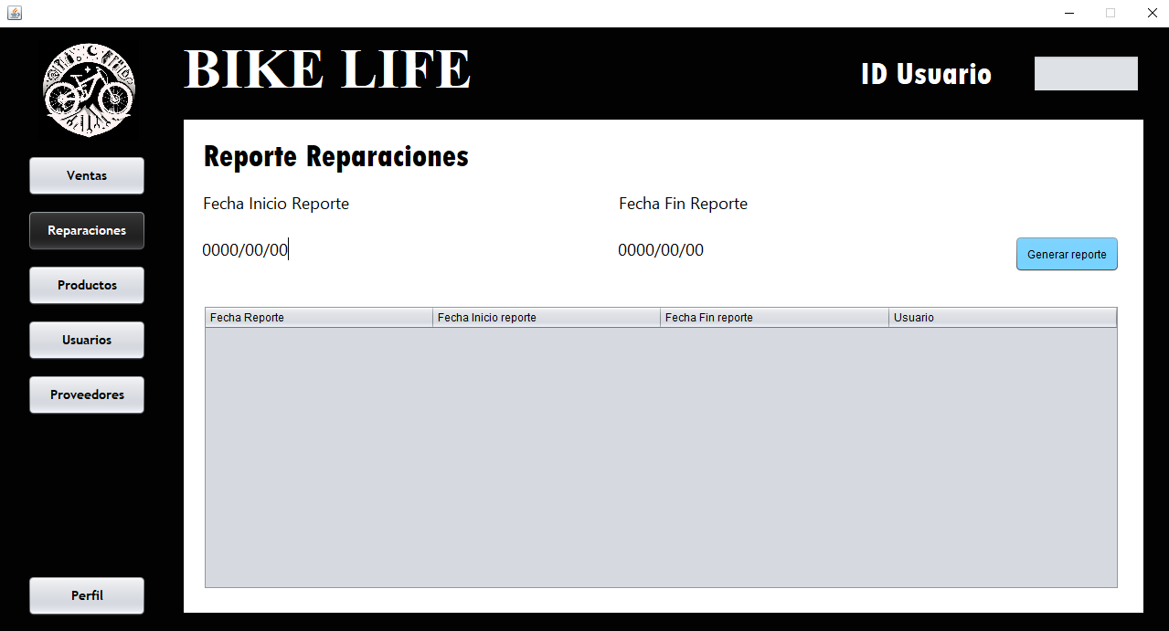

**Agregar Reparación:** En este apartado se debe escribir la categoría y en la tabla de al lado se mostrar los productos que coincidan con la categoría que se ingrese en el input.

**Nota: debe agregar el idCliente al momento de agregar el primer producto. Sino no permitirá agregar dicho producto.**

Para seleccionar un producto, solo damos clic al producto en la tabla y se cargan los datos en los inputs Id Producto y en Nombre. El usuario rellena la cantidad de productos que quiere de este y le da al botón agregar para agregarlo a la tabla final.

En la tabla final también podemos remover un producto de la siguiente manera: Seleccionas el producto de la tabla final. Se carga el id Producto y el nombre en los inputs. Luego de esto damos clic al botón remover y se eliminara el producto de la venta que está realizando el usuario.

Se rellena el campo de la descripción con lo realizado en la reparación junto con el valor de la mano de obra.

Después de agregar los productos es nomas hacer clic en finalizar venta y se generara el pdf con la factura de la compra hecha.

El botón cancelar solo nos llevara a la vista principal de reparaciones.

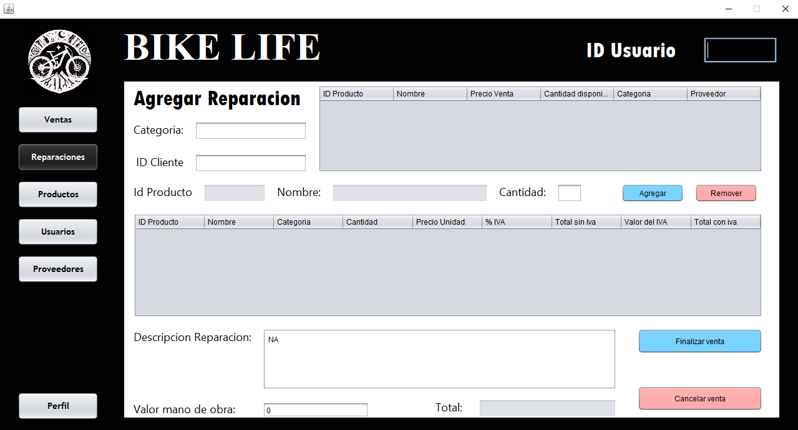

**Finalizar reparación:** En este apartado, solo seleccionamos la tarea que se va a finalizar y damos clic en confirmar.

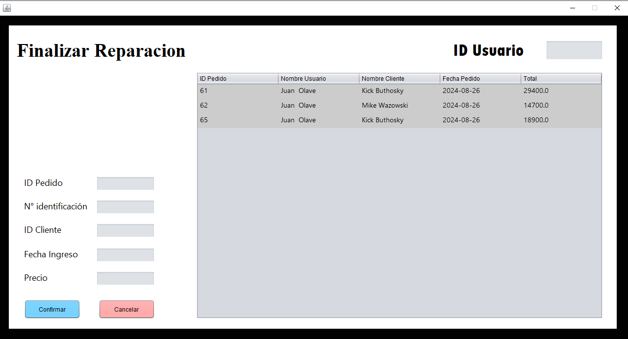

**Productos:** En este apartado se muestran los productos del inventario junto con 3 botones, categorías que tiene las funcionalidades de categoría. Agregar producto para agregar un producto nuevo. Actualizar producto para actualizar un producto ya existente.

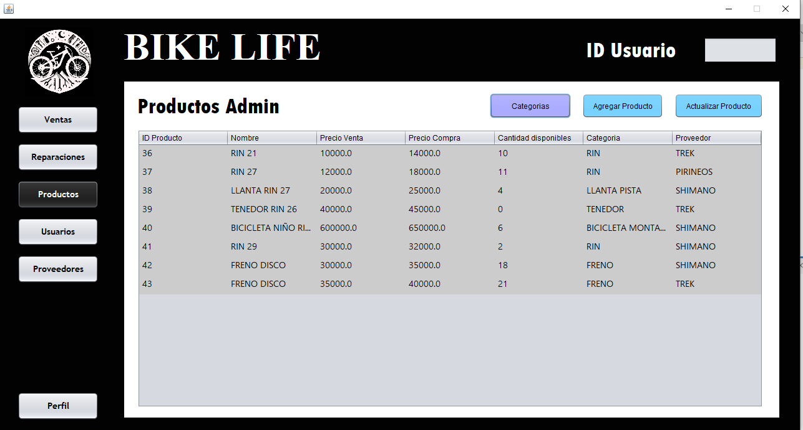

**Categorías:** En esta vista podemos agregar, eliminar y actualizar las categorías de los productos junto con la tabla que tiene los id y el nombre de la categoría.

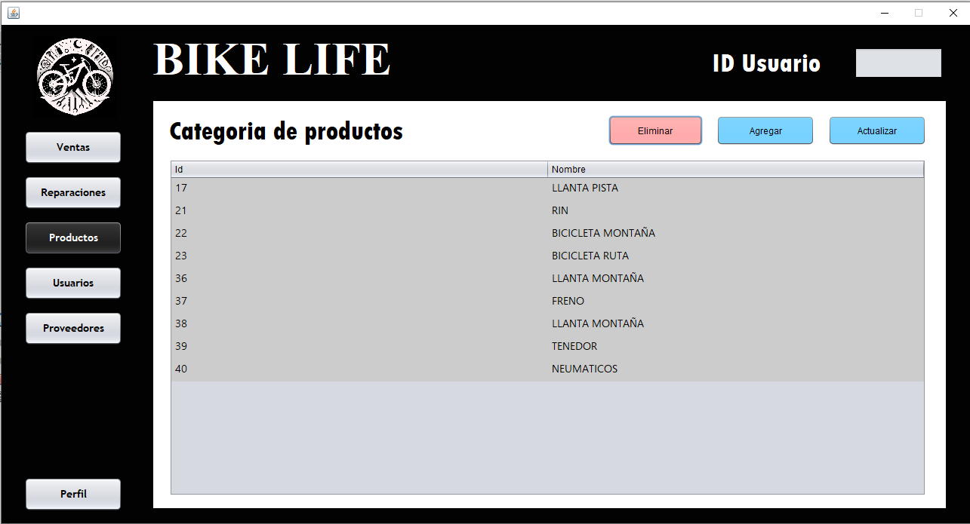

**Nota: Si elimina una de las categorías deja sin categoría los productos asociados a ella, así que si se elimina una categoría se debe actualizar los productos que tengan dicha categoría eliminada.**

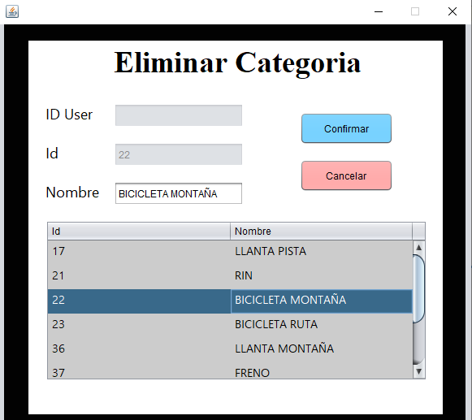**Eliminar Categoría**: Para este apartado se debe seleccionar la categoría que se desea eliminar dando clic en la casilla de la categoría a eliminar; se carga automáticamente en los inputs id y nombre los cuales luego solo damos confirmar para eliminarlo con éxito.

**Actualizar Categoría:** Para este apartado se debe seleccionar la categoría que se desea actualizar dando clic en la casilla de la categoría a eliminar; se carga automáticamente en los inputs id y nombre los cuales luego modifico a como se necesite y solo damos confirmar para eliminarlo con éxito.

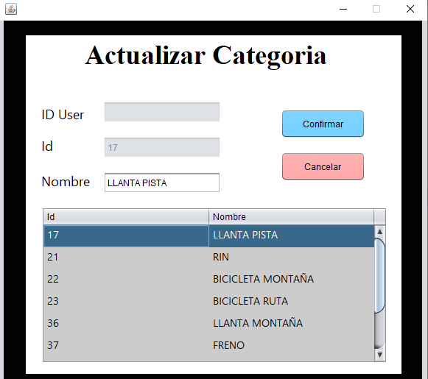

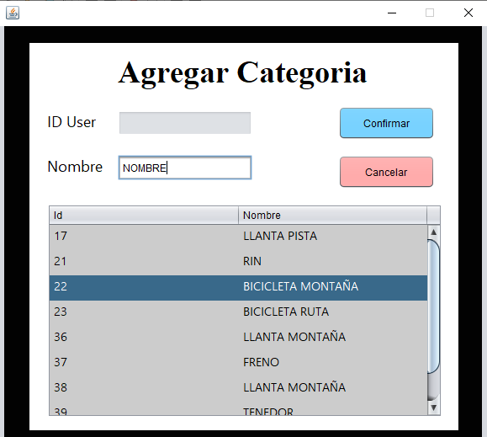**Agregar Categoría:** Se escribe el nombre que se desea colocar a la categoría en el input y se da clic en confirmar.

**Usuarios:** En esta vista se observa una tabla con los datos de identificación, nombre, apellido, edad, correo, teléfono, rol y estado de los usuarios registrados.

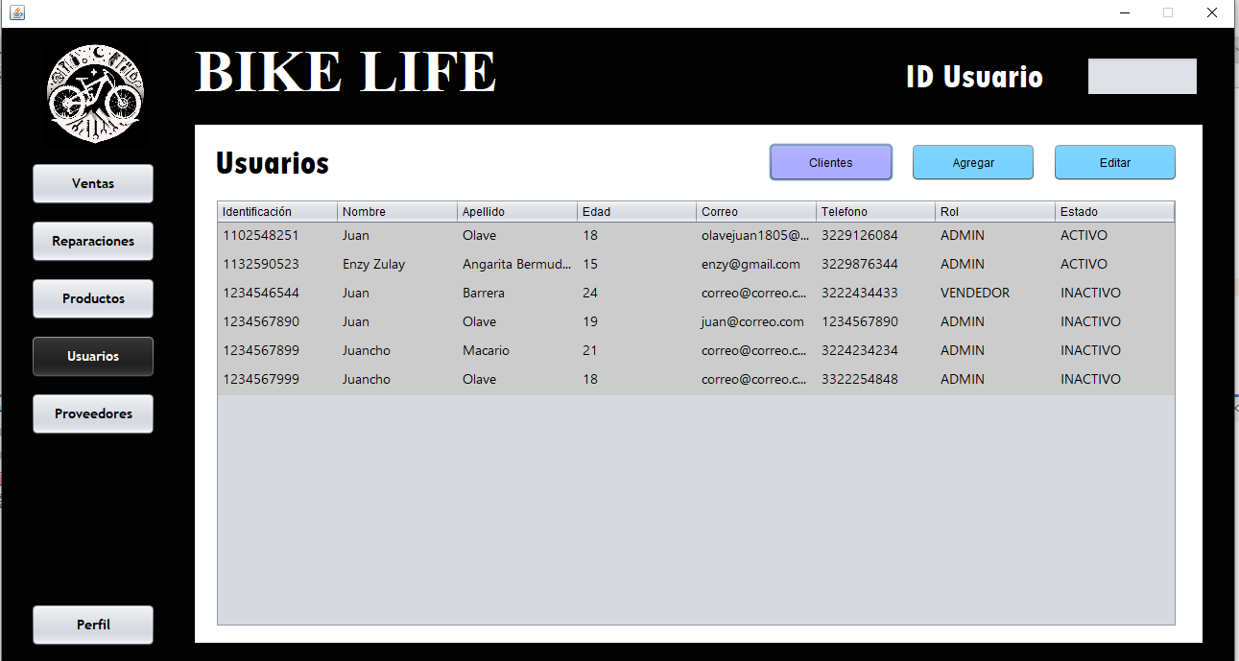

**Agregar Usuario:** Rellenamos el formulario y damos clic en confirmar.

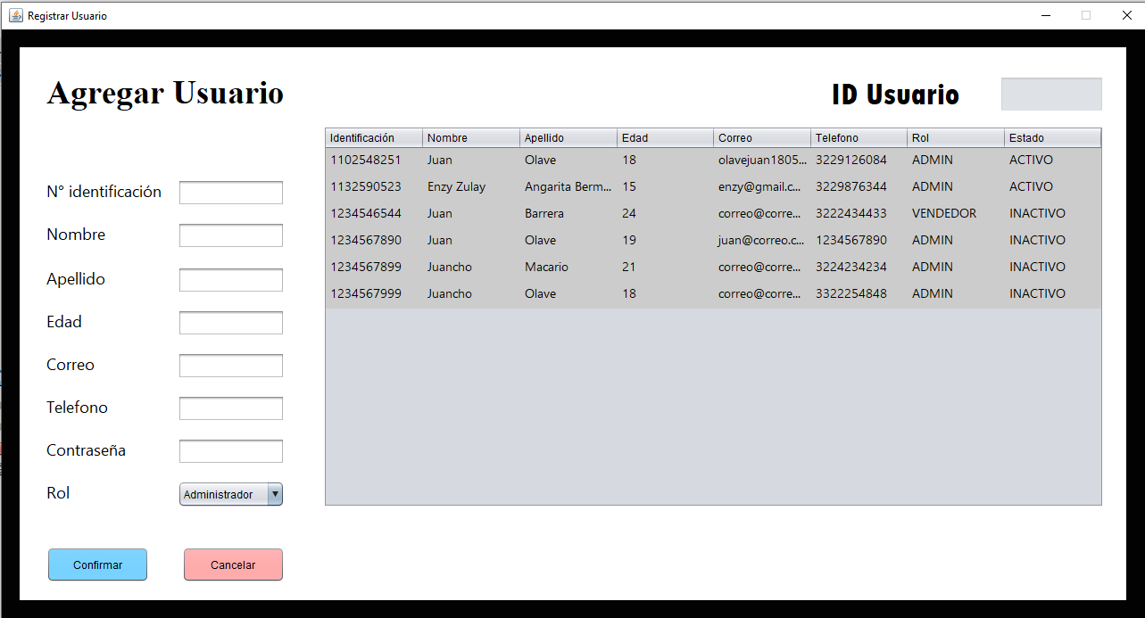

**Actualizar Usuario:** Para actualizar un usuario existente damos clic a la fila del usuario que queremos actualizar sus datos. El campo contraseña en este caso no es obligatorio, ya que si no llena este campo no se actualiza la contraseña.

Luego de haber seleccionado el usuario, actualizamos los datos y damos clic en confirmar.

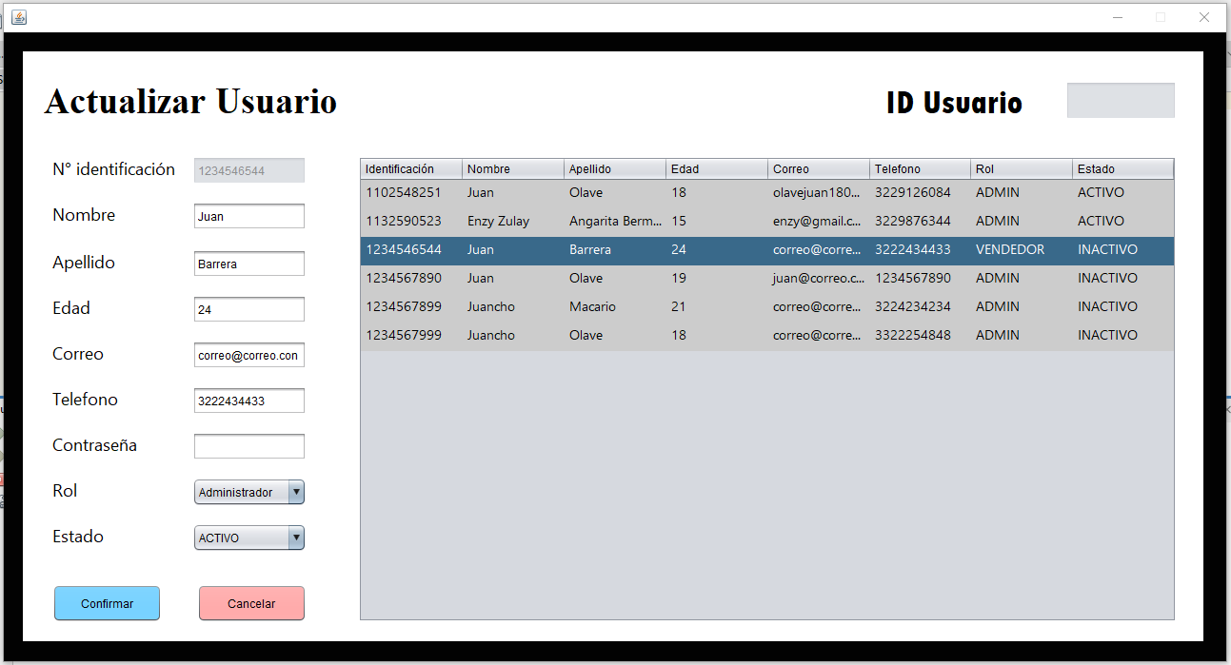

**Proveedores:** En este apartado observamos una tabla con los datos de identificador, nombre proveedor, nombre encargado, teléfono y correo, junto con los botones de actualizar, agregar y eliminar.

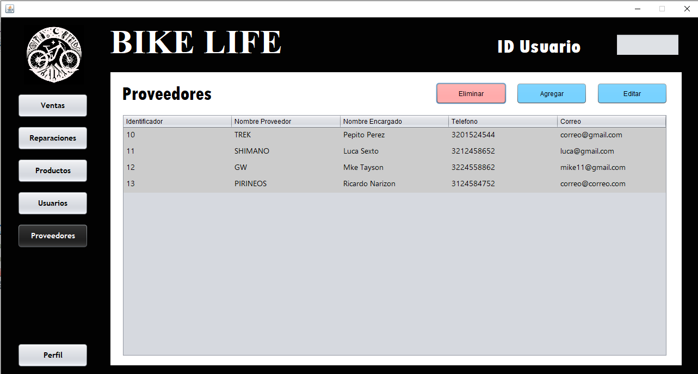

**Agregar proveedores:**  En este apartado solo debemos completar el formulario y dar clic en confirmar para agregar el nuevo proveedor.

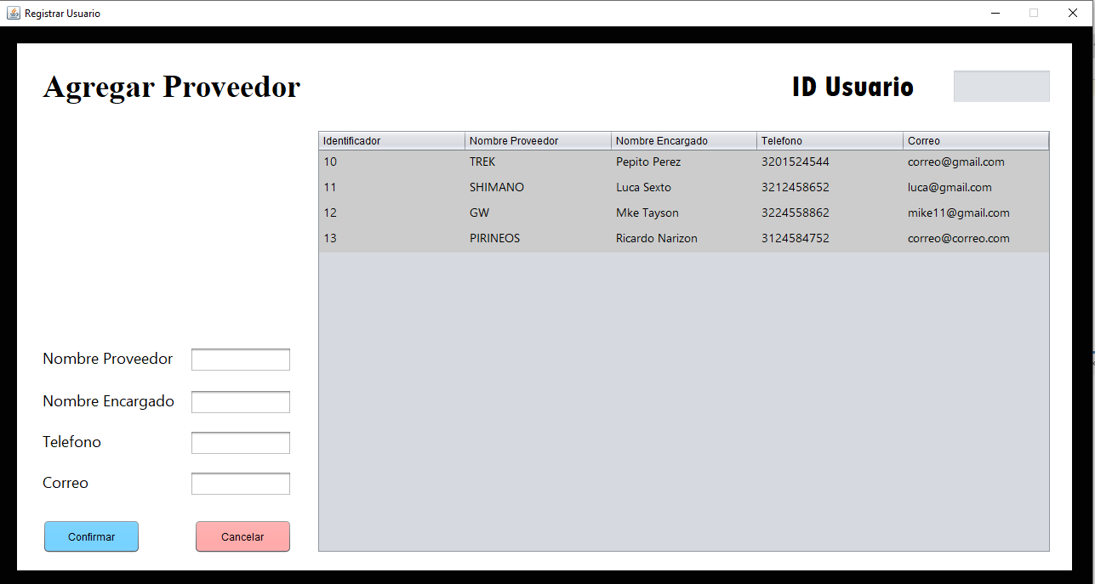

**Actualizar proveedores:** Para actualizar un proveedor debemos dar clic en el proveedor a modificar, actualiza los datos de los inputs y dar clic en confirmar para guardar los datos.

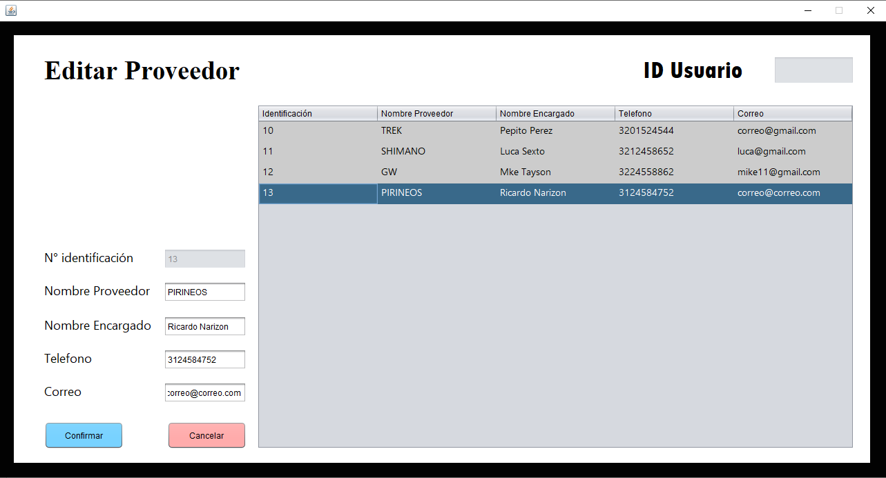

**Eliminar proveedor:** En este apartado solo debemos seleccionar la fila del proveedor a eliminar y dar clic en confirmar.

**Nota: Si elimina un proveedor, debe actualizar los productos que tenga asociado dicho proveedor obligatoriamente y agregar un nuevo proveedor para estos mismos productos.**

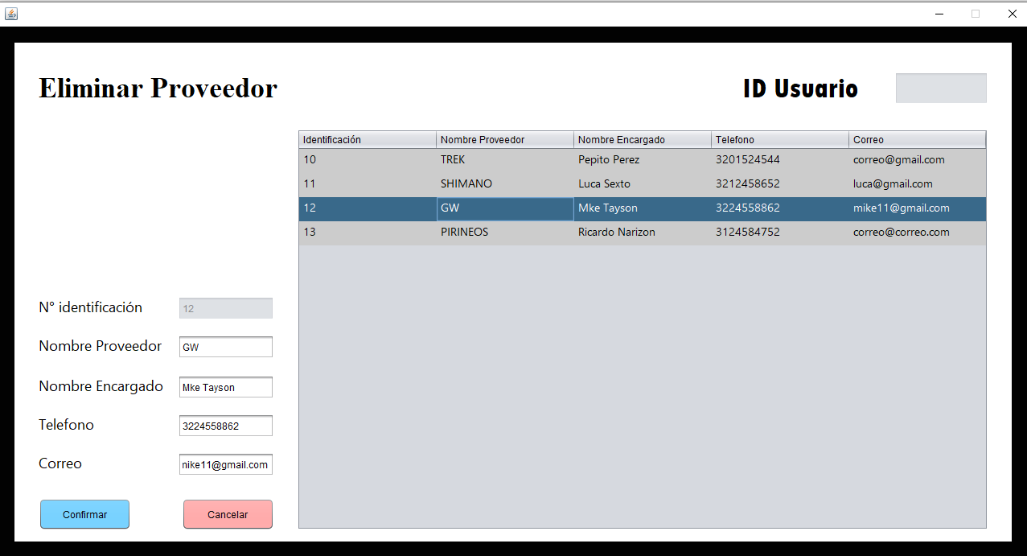

**Perfil:** En este apartado es netamente para el usuario, en el dando clic en cargar datos. Carga los datos en los inputs del usuario que está usando el programa.

El botón cerrar sesión es para cerrar la sesión y redirecciona a la vistaIngreso.

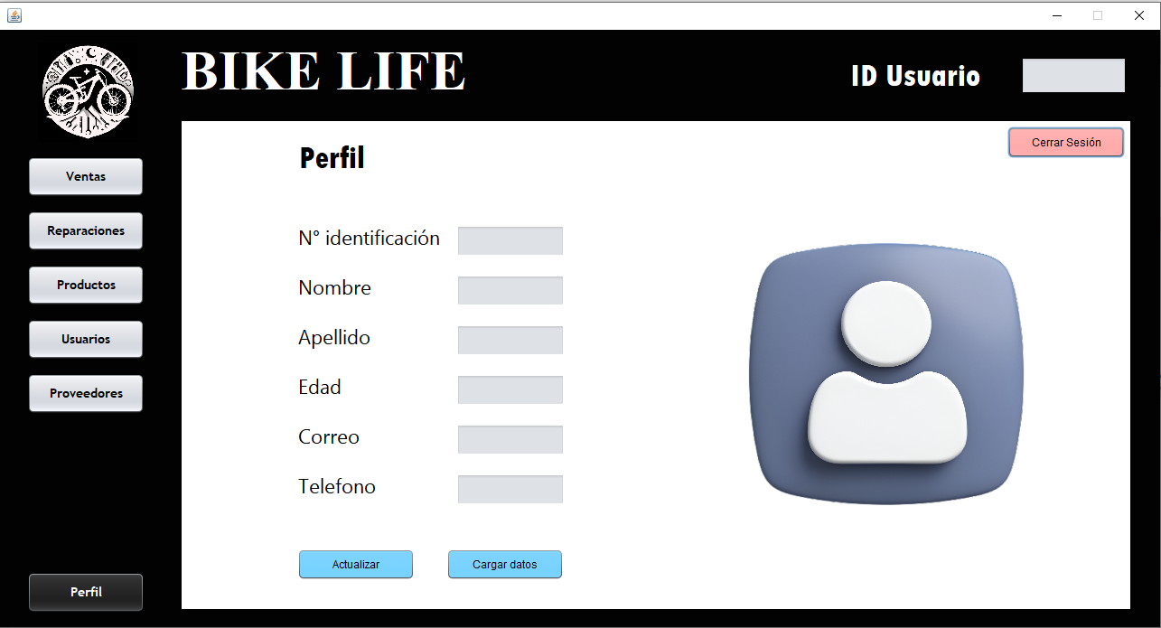

**Actualizar Perfil:** Para actualizar el perfil se da clic en actualizar, luego en cargar datos y se modifica los datos del usuario a como se necesite.

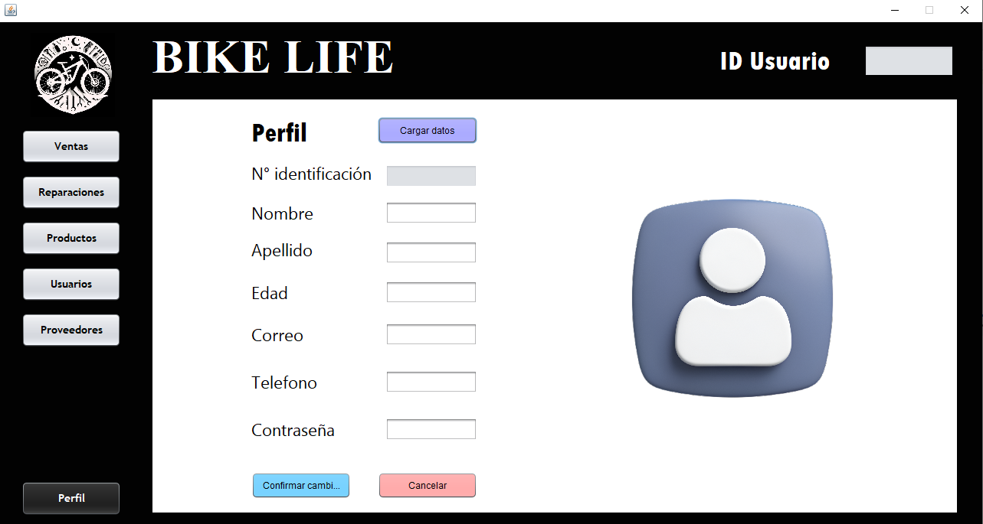

Para confirmar los cambios solo damos en confirmar cambios y se actualiza automáticamente los datos del usuario que está usando el programa.

**Vista rol Vendedor.**

**Ventas:** En este apartado observamos la fecha de la venta, identificación del cliente y identificación del usuario que realizo la venta junto con el total de la venta.

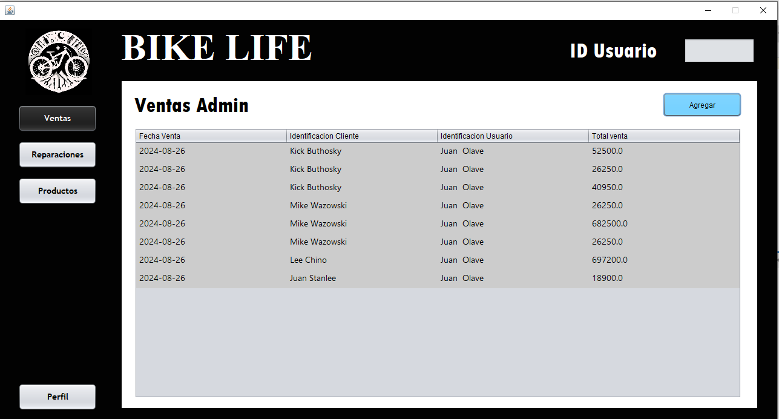

**Agregar venta:** En este apartado se debe escribir la categoría y en la tabla de al lado se mostrar los productos que coincidan con la categoría que se ingrese en el input.

**Nota: debe agregar el idCliente al momento de agregar el primer producto. Sino no permitirá agregar dicho producto.**

Para seleccionar un producto, solo damos clic al producto en la tabla y se cargan los datos en los inputs Id Producto y en Nombre. El usuario rellena la cantidad de productos que quiere de este y le da al botón agregar para agregarlo a la tabla final.

En la tabla final también podemos remover un producto de la siguiente manera: Seleccionas el producto de la tabla final. Se carga el id Producto y el nombre en los inputs. Luego de esto damos clic al botón remover y se eliminara el producto de la venta que está realizando el usuario.

Después de agregar los productos es nomas hacer clic en finalizar venta y se generara el pdf con la factura de la compra hecha.

El botón cancelar solo nos llevara a la vista principal de reparaciones.

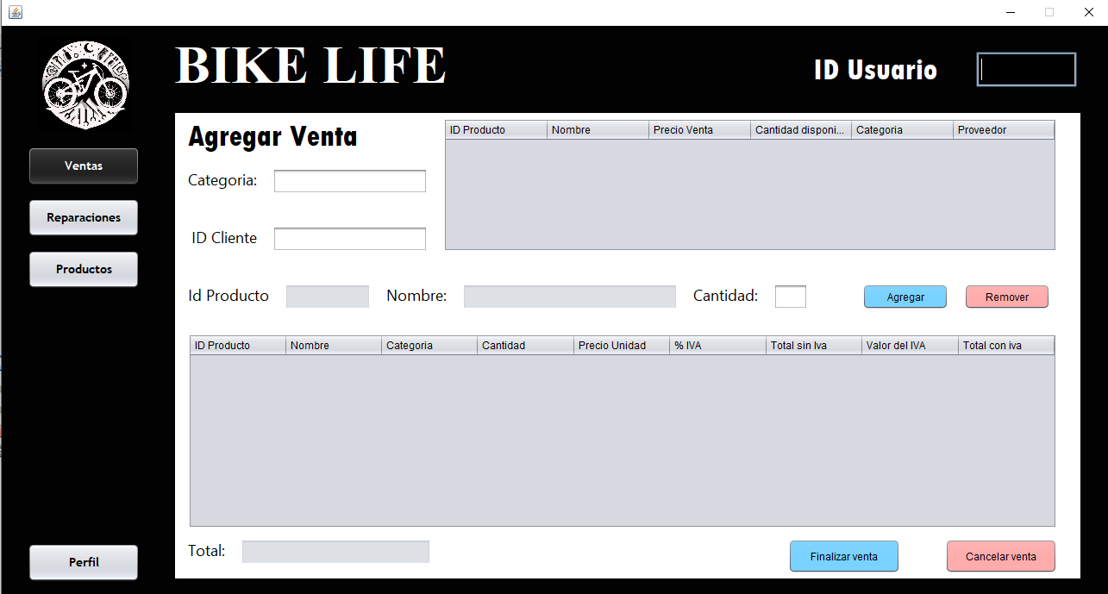

**Reparaciones:** En este apartado observamos la fecha de la venta, identificación del cliente, identificación del usuario que realizo la venta junto con el total de la venta y la fecha de entrega de la reparación.

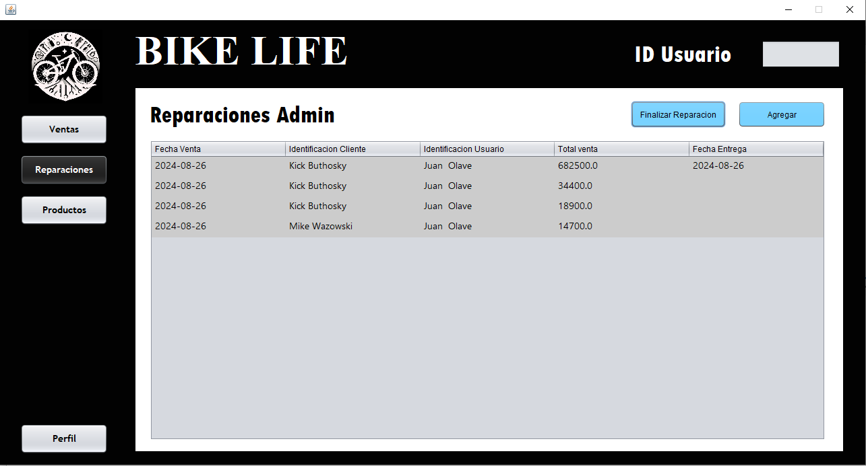

**Agregar Reparación:** En este apartado se debe escribir la categoría y en la tabla de al lado se mostrar los productos que coincidan con la categoría que se ingrese en el input.

**Nota: debe agregar el idCliente al momento de agregar el primer producto. Sino no permitirá agregar dicho producto.**

Para seleccionar un producto, solo damos clic al producto en la tabla y se cargan los datos en los inputs Id Producto y en Nombre. El usuario rellena la cantidad de productos que quiere de este y le da al botón agregar para agregarlo a la tabla final.

En la tabla final también podemos remover un producto de la siguiente manera: Seleccionas el producto de la tabla final. Se carga el id Producto y el nombre en los inputs. Luego de esto damos clic al botón remover y se eliminara el producto de la venta que está realizando el usuario.

Se rellena el campo de la descripción con lo realizado en la reparación junto con el valor de la mano de obra.

Después de agregar los productos es nomas hacer clic en finalizar venta y se generara el pdf con la factura de la compra hecha.

El botón cancelar solo nos llevara a la vista principal de reparaciones.

**Finalizar reparación:** En este apartado, solo seleccionamos la tarea que se va a finalizar y damos clic en confirmar.

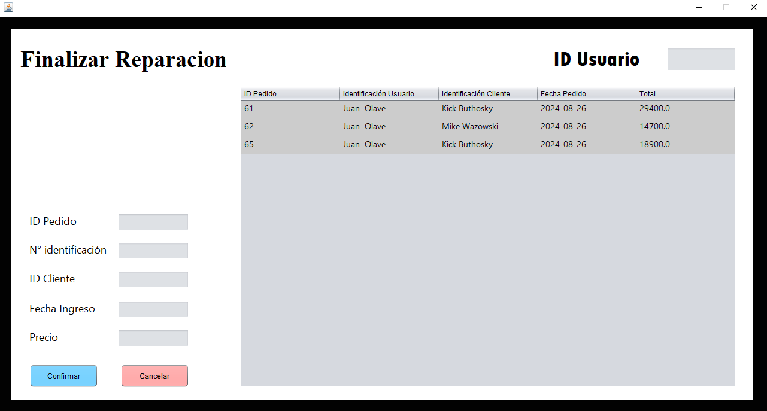

**Productos:** En este apartado se muestran los productos del inventario junto con el botón de actualizar productos; ya que el vendedor solo podrá actualizar un producto existente.

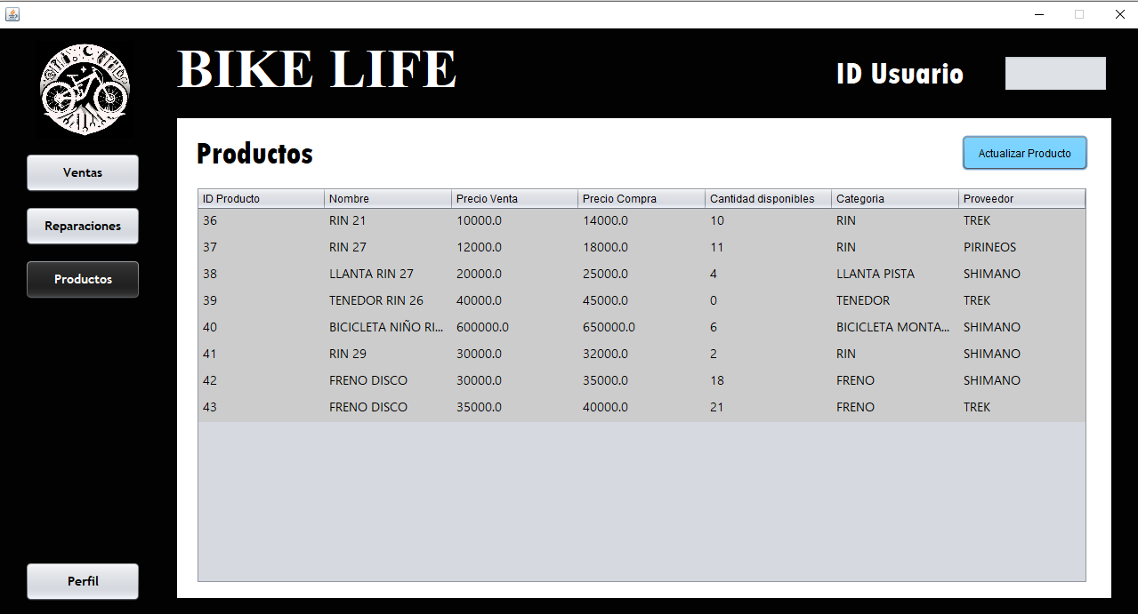

**Actualizar Producto:** En este apartado seleccionando con clic el producto a actualizar se cargarán los campos en los inputs para actualizar el producto. Finaliza la actualización dando clic al botón de confirmar.

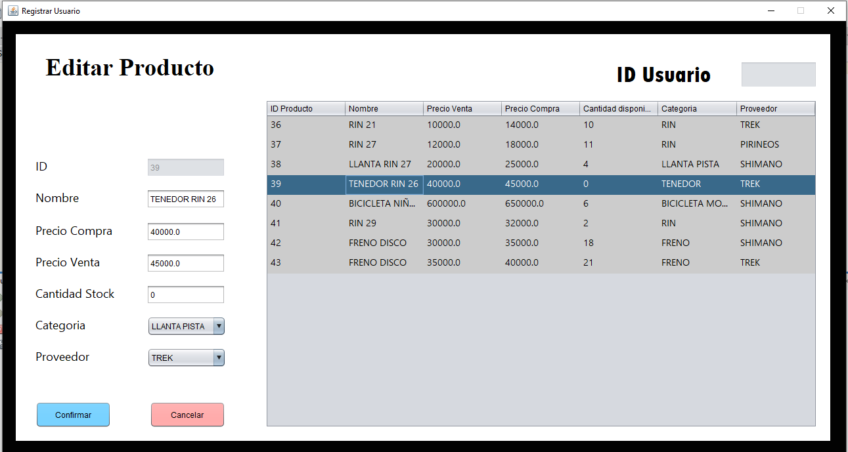

**Perfil:** En este apartado es netamente para el usuario, en el dando clic en cargar datos. Carga los datos en los inputs del usuario que está usando el programa.

El botón cerrar sesión es para cerrar la sesión y redirecciona a la vistaIngreso.

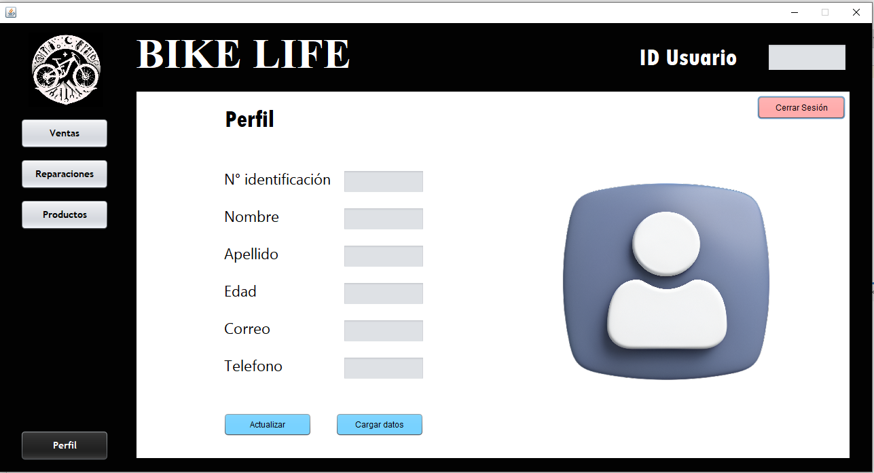

**Actualizar Perfil:** Para actualizar el perfil se da clic en actualizar, luego en cargar datos y se modifica los datos del usuario a como se necesite.

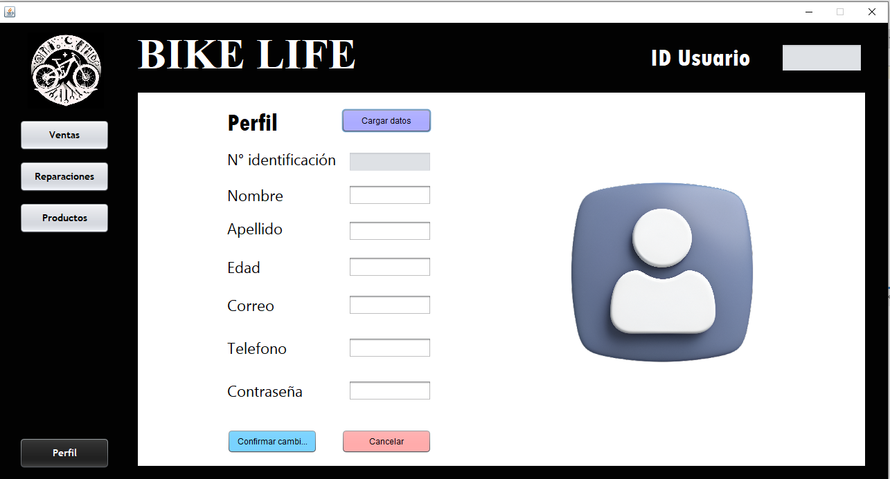

Para confirmar los cambios solo damos en confirmar cambios y se actualiza automáticamente los datos del usuario que está usando el programa.

**6.4- Manejo de Errores:**

**Inicio de Sesión**

**Campos vacíos:**

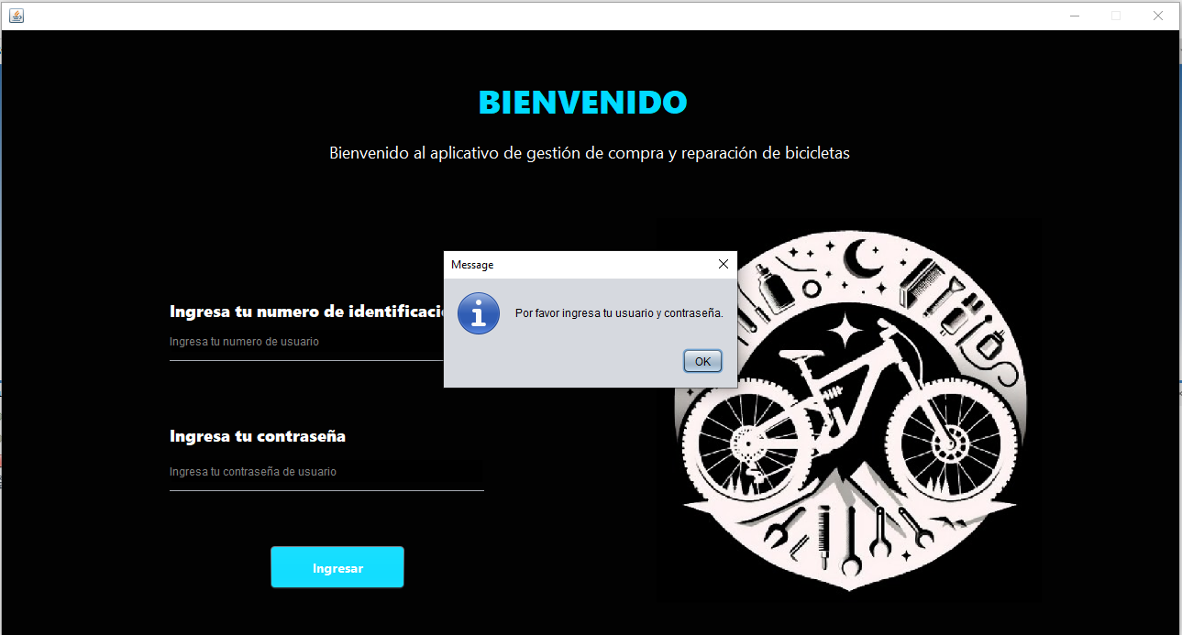

**Contraseña o usuario incorrecto:**

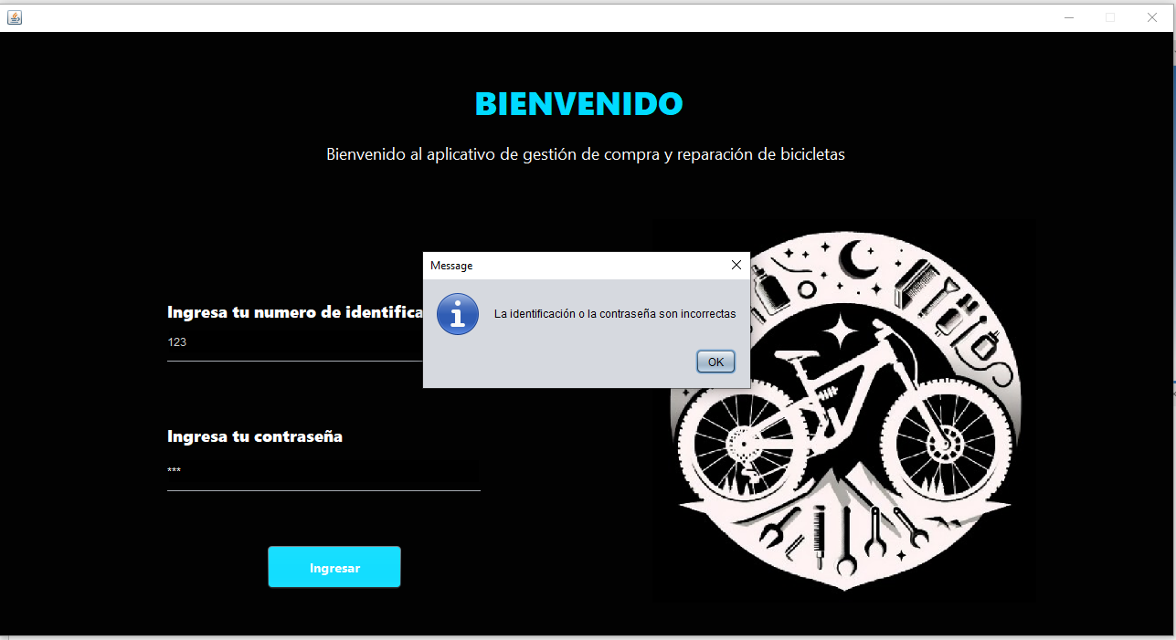

**Venta y reparación:**

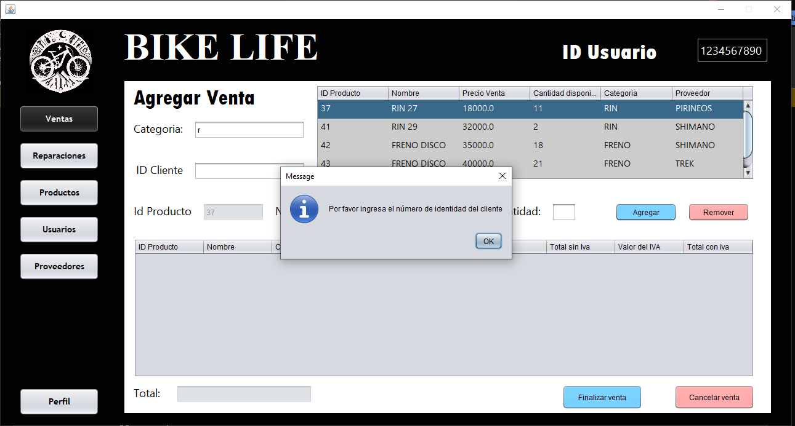

**Reportes:**

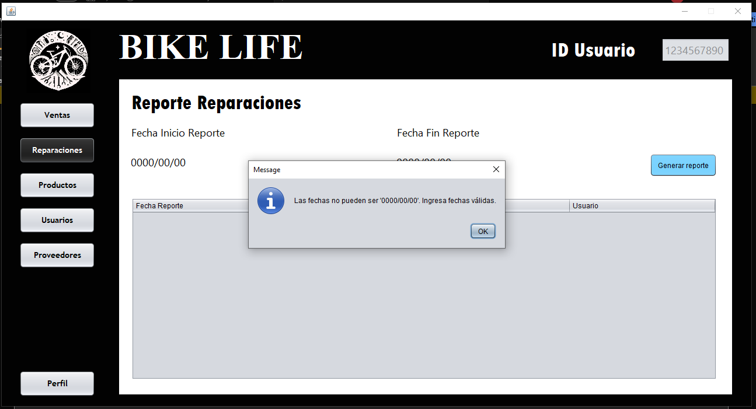

**Agregar Producto campo vacío**

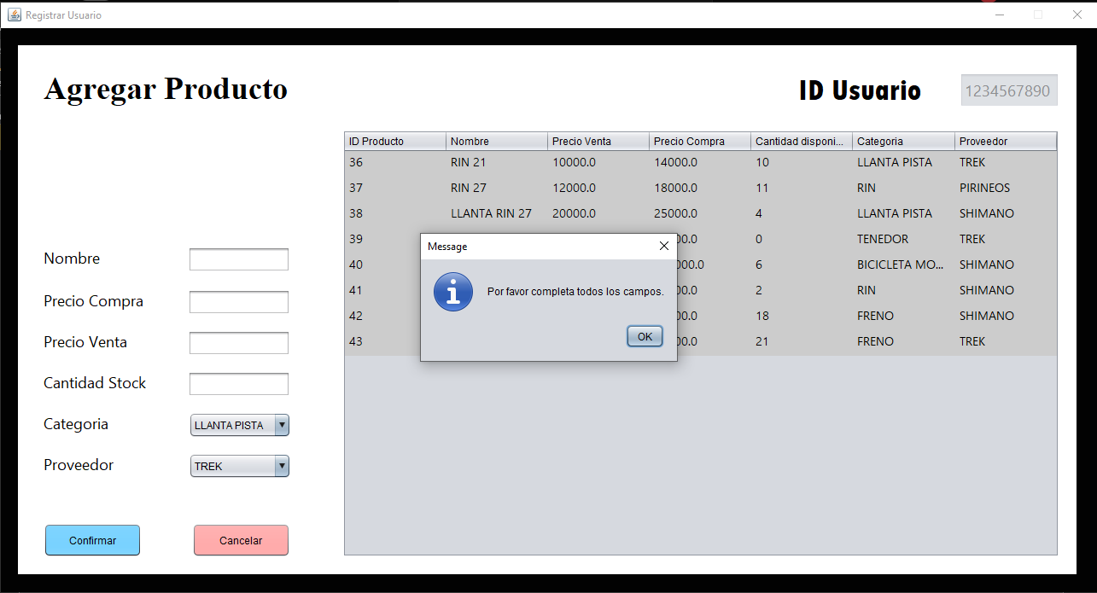

**Agregar usuario campo vacío**

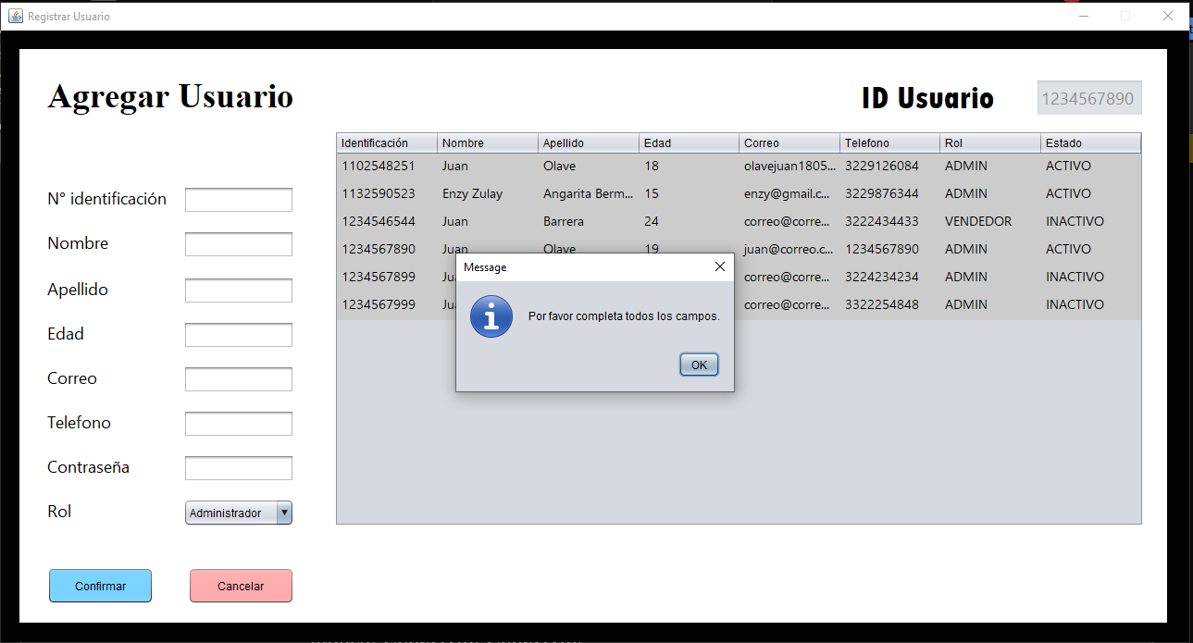

**Agregar proveedor campos vacíos**

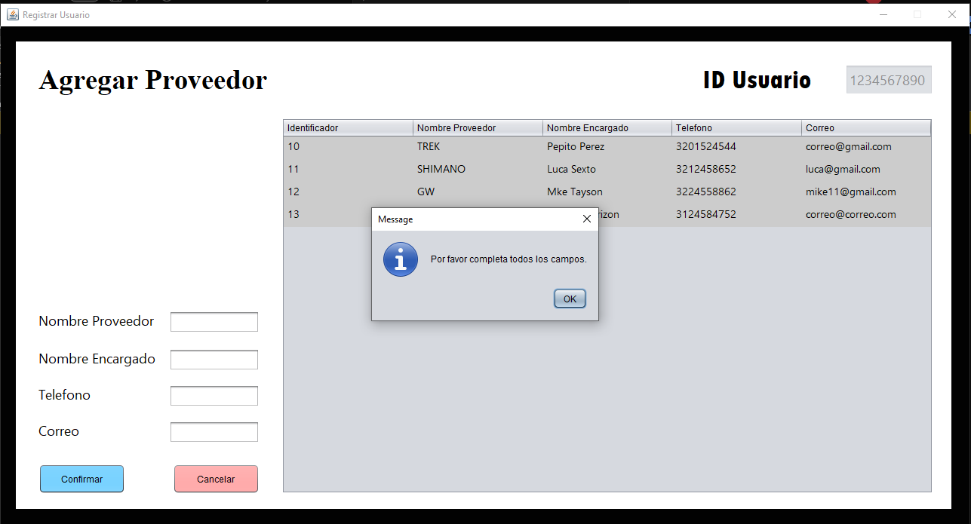

**7- Conclusión:**

**El proyecto "Sistema de Ventas, Facturación y Manejo de Stock para Bike Life" se presenta como una solución integral para optimizar los procesos críticos de la empresa, enfocándose en la eficiencia operativa y la mejora del servicio al cliente. Al abordar los desafíos actuales en la gestión de inventarios, el sistema garantizará un control preciso del stock, lo que minimizará tanto los faltantes como los excesos, y asegurará un proceso de ventas fluido y una facturación que cumpla con las normativas legales. Además, su interfaz intuitiva y la integración con sistemas existentes, junto con la capacitación del personal y las medidas de seguridad para los datos, permitirán a Bike Life mejorar significativamente su eficiencia operativa y ofrecer una experiencia superior a sus clientes.**

# 8- Bibliografías

* + Malik, V. (2023, July 21). *Java: compruebe si la cadena es nula, vacía o en blanco*. CodeGym; CodeGym. https://codegym.cc/es/groups/posts/es.666.java-compruebe-si-la-cadena-es-nula-vacia-o-en-blanco
  + *Método String matches de Java*. (2013, October 3). Disco Duro de Roer -. https://www.discoduroderoer.es/metodo-string-matches-de-java/
  + José Manuel Alarcón. (2023, October 25). *Cómo validar fechas en Java - campusMVP.es*. CampusMVP.es. https://www.campusmvp.es/recursos/post/como-validar-fechas-en-java.aspx
  + una. (2019, September 30). *¿Cómo puedo evitar la duplicidad de los datos en una tabla?* Stack Overflow En español. https://es.stackoverflow.com/questions/297233/c%C3%B3mo-puedo-evitar-la-duplicidad-de-los-datos-en-una-tabla
  + de, C. (2019, August 22). *Comparación de Fechas en Java*. Stack Overflow En español. https://es.stackoverflow.com/questions/287476/comparaci%C3%B3n-de-fechas-en-java
  + Bárbara, S. (2019). Programación en java: Mostrar, Modificar, Eliminar y buscar registros en MySQL. [YouTube Video]. In *YouTube*. https://www.youtube.com/watch?v=nwhQFLVnQvc&t=1s
  + dev.xcheko51x. (2019). Crear PDF usando iTextPDF en Java [YouTube Video]. In *YouTube*. https://www.youtube.com/watch?v=Wmrnt6CJA30&t=534s
  + Gestión Rt24. (2018). Consultar con Java y Mysql (Tiempo Real) [YouTube Video]. In *YouTube*. https://www.youtube.com/watch?v=UPEbzjzOXe0&t=324s
  + L-Code. (2020). Cómo Llenar un JComboBox desde Base de Datos en Java NetBeans MySQL [YouTube Video]. In *YouTube*. https://www.youtube.com/watch?v=mJ2UkyHwrVo&t=2s
  + Sin Rueda Tecnológica. (2022). ¿Cómo hacer un CRUD (Guardar, Mostrar, ¿Modificar y Eliminar) con Java y MySQL? FÁCIL Y SENCILLO [YouTube Video]. In *YouTube*. https://www.youtube.com/watch?v=6_ncKPDvKEg&t=3905s
  + SinFloo. (2019). Como hacer CRUD en Java Escritorio MVC - Listar [YouTube Video]. In *YouTube*. https://www.youtube.com/watch?v=Soe5FrO-tp4&t=4s
  + *ChatGPT*. (2024). Chatgpt.com. https://chatgpt.com/c/a6eb07df-cd71-44db-93ed-d72c5c99ccb8
  + *ChatGPT*. (2024). Chatgpt.com. https://chatgpt.com/c/6273a08b-4915-4164-84b2-cd1d1a1ab859
  + Programador Fantasma. (2022). PARTE 01. Sistema de Ventas en Java con MySQL, POO ,PDF, MVC, Gráficas - Presentación [YouTube Video]. In *YouTube*. https://www.youtube.com/watch?v=57gWABrMDuU&list=PL3Acx4r6rKWOrx19qPNGnKBcogB3DuniB
  + TodoCode. (2023). ¿Cómo crear un LOGIN en JAVA? | DESDE CERO PASO A PASO con Base de Datos | Desafío Mensual [YouTube Video]. In *YouTube*. https://www.youtube.com/watch?v=aqCvtufXdso&t=3172s
  + Zar, R. (2021). Código para validar usuario y contraseña en Java [YouTube Video]. In *YouTube*. https://www.youtube.com/watch?v=CW04AnnY4Hs&t=183s
  + Ing. René Domínguez. (2021). Como Conectar Java con MySQL | JDBC MySQL Connector NetBeans 12 [YouTube Video]. In *YouTube*. https://www.youtube.com/watch?v=GCZmOfhyciY
  + *ChatGPT*. (2024). Chatgpt.com. https://chatgpt.com/c/ac51c6c9-dd82-48fe-a591-04de9ee66954